1. **Задачи, приводящие к понятию определенного интеграла: площадь криволинейной трапеции, задача о работе переменной силы.**

**Площадь криволинейной трапеции.** Пусть на отрезке [a ; b] определена некоторая неотрицательная непрерывная функция 𝑦

=𝑓(𝑥) ∈ 𝐶[𝑎, 𝑏]. Фигура ABCD, ограниченная графиком неотрицательной непрерывной на отрезке [a ;b] aфункции 𝑦 = 𝑓(𝑥), прямыми 𝑥 = 𝑎, 𝑥 = 𝑏 и осью 𝑂𝑥, называется криволинейной трапецией.

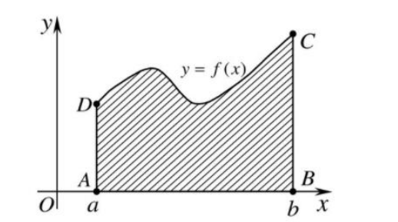

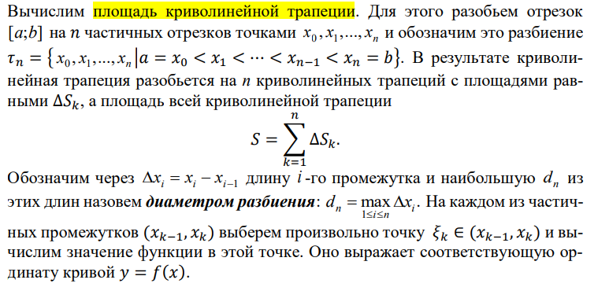

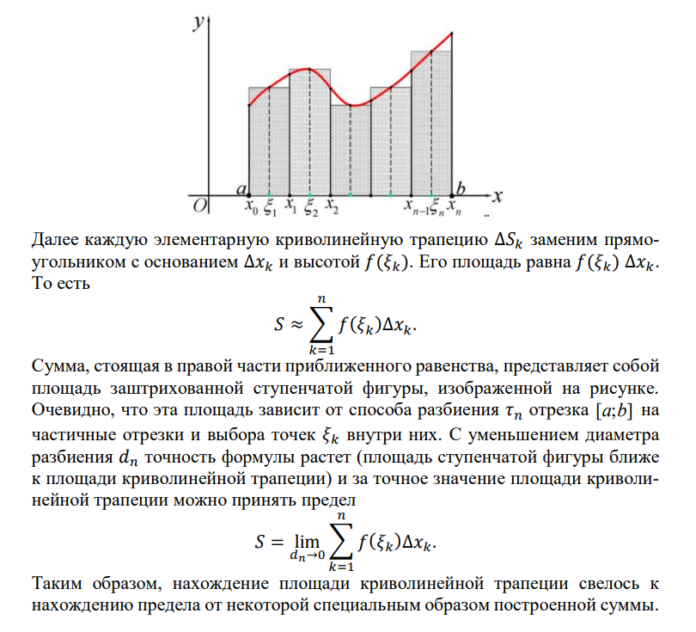

**Задача о работе переменной силы.** Рассмотрим задачу об определении работы силы. Если под действием некоторой постоянной силы 𝐹⃗ материальная точка М движется прямолинейно и направление силы совпадает с направлением движения, причем сила постоянна на всем пути 𝑙, то работа силы равна | 𝐹⃗|𝑙. Рассмотрим далее случай, когда сила изменяется по модулю на всем пути, но направление ее постоянно. И пусть материальная точка М перемещается при этом по прямой вдоль линии действия силы из положения М(а) в положение М(b). Примем эту прямую за ось Ох. Начало пути примем за 𝑥 = 𝑎, а конец за 𝑥 = 𝑏.

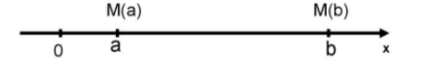

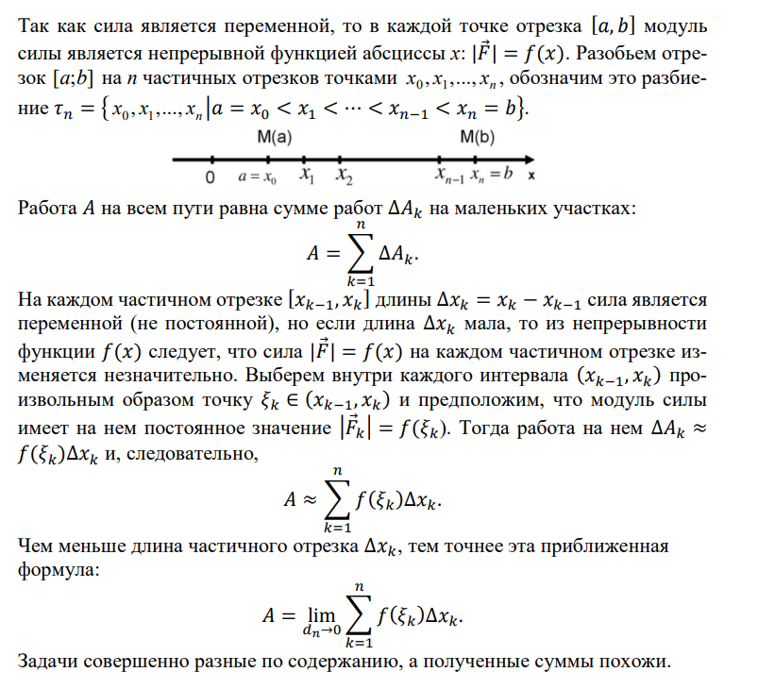

1. ***Определенный интеграл. Его геометрический и механический смысл.***

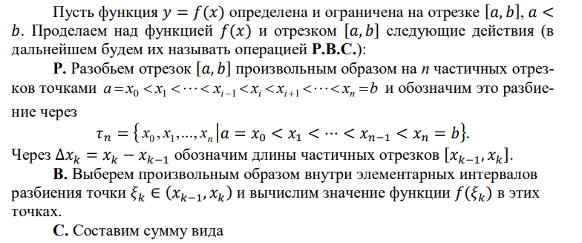

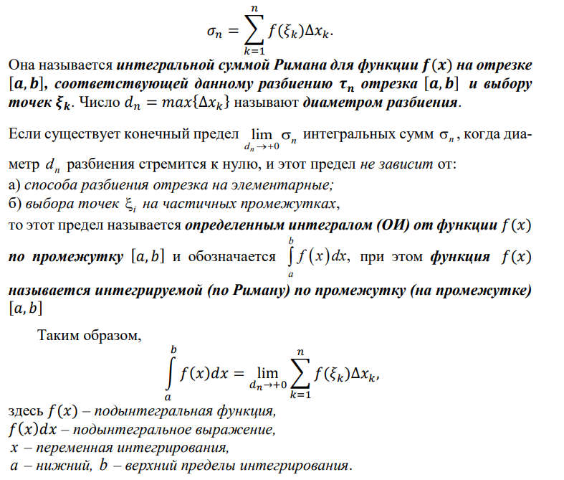

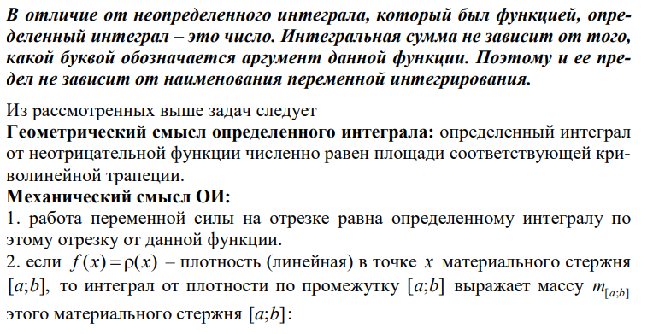

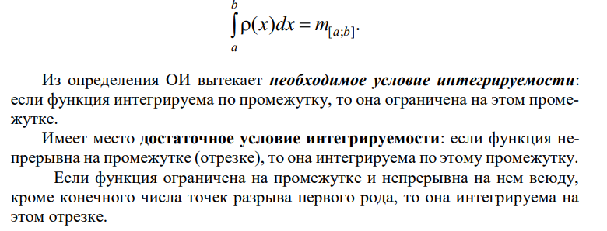

1. ***Свойства определенного интеграла.***

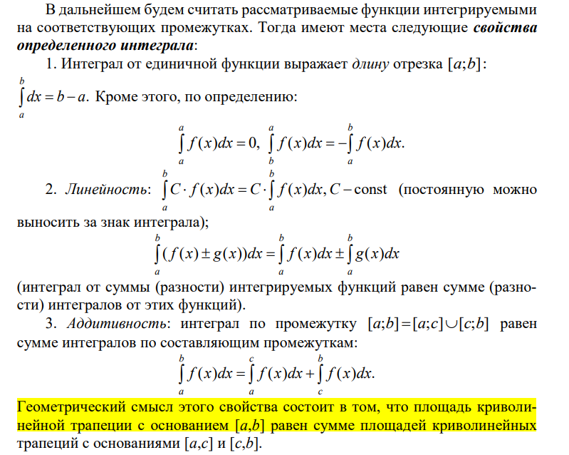



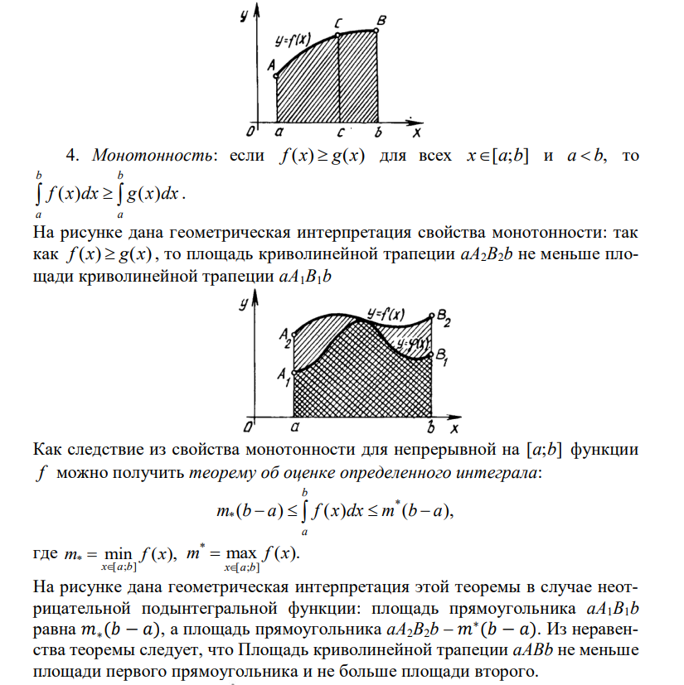

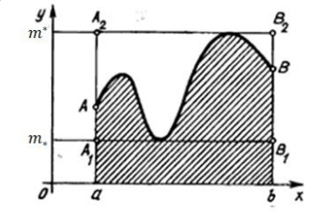

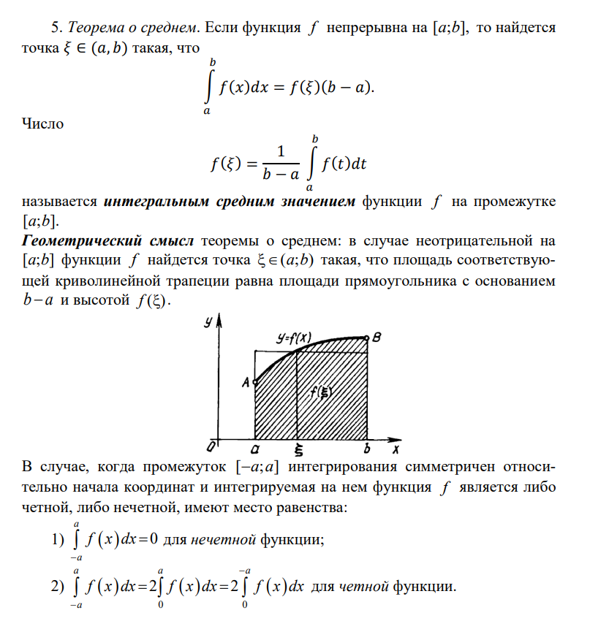

1. ***Интеграл с переменным верхним пределом. Формула Ньютона-Лейбница.***

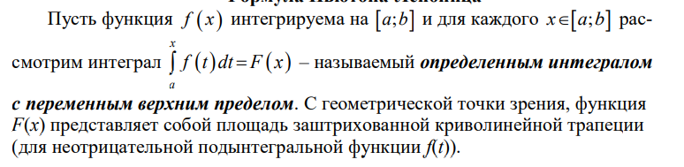

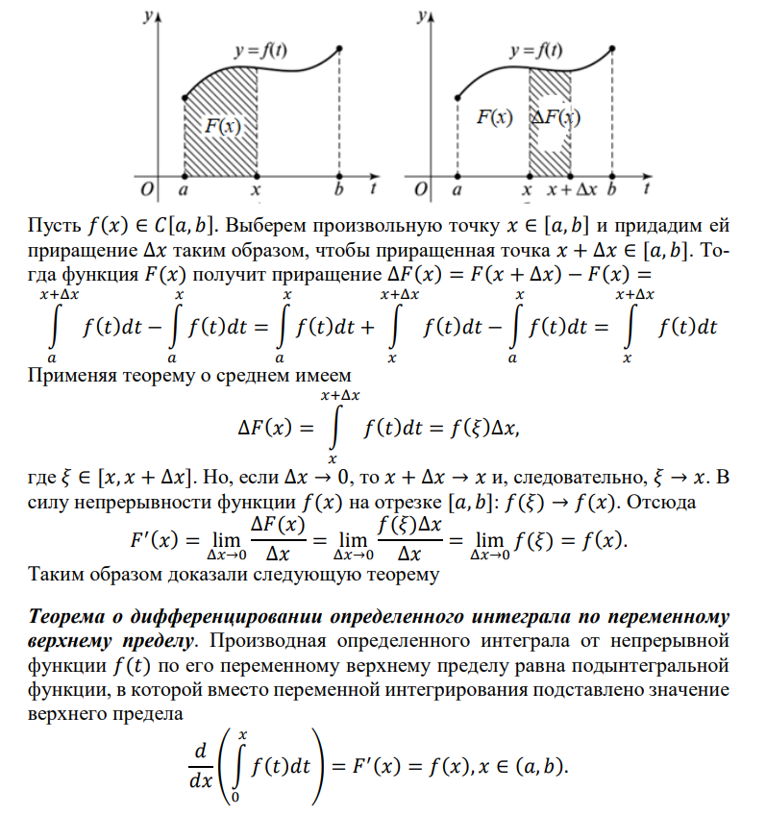

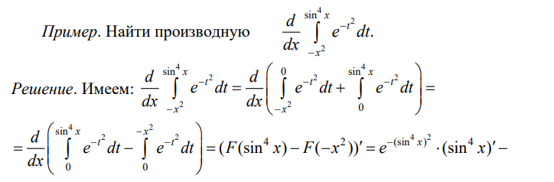

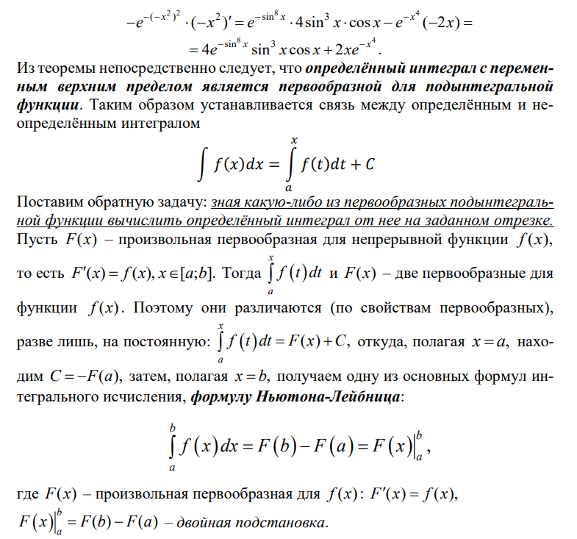

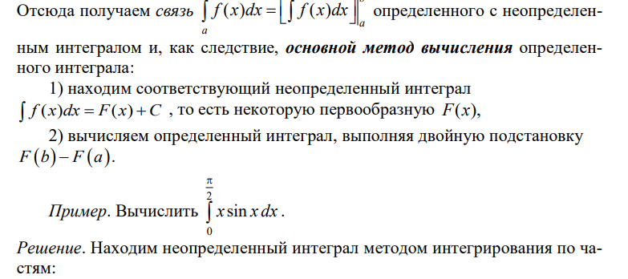

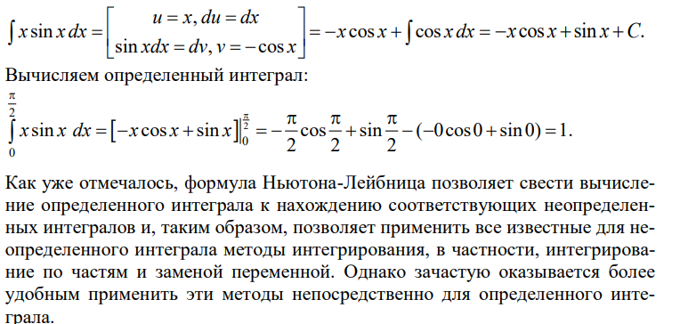

1. ***Замена переменной и интегрирование по частям в определённом интеграле***

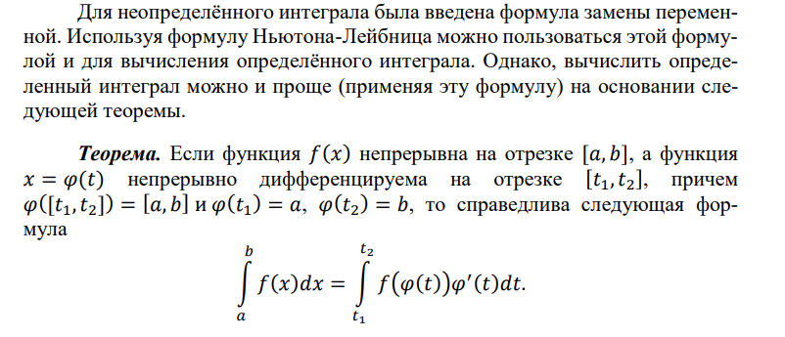



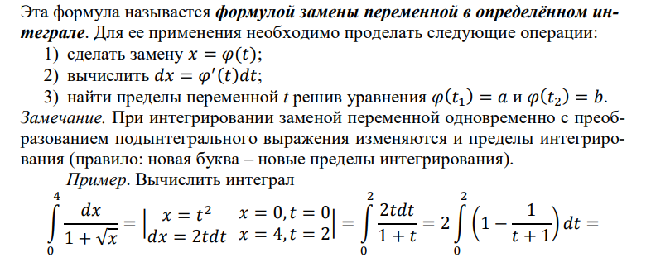

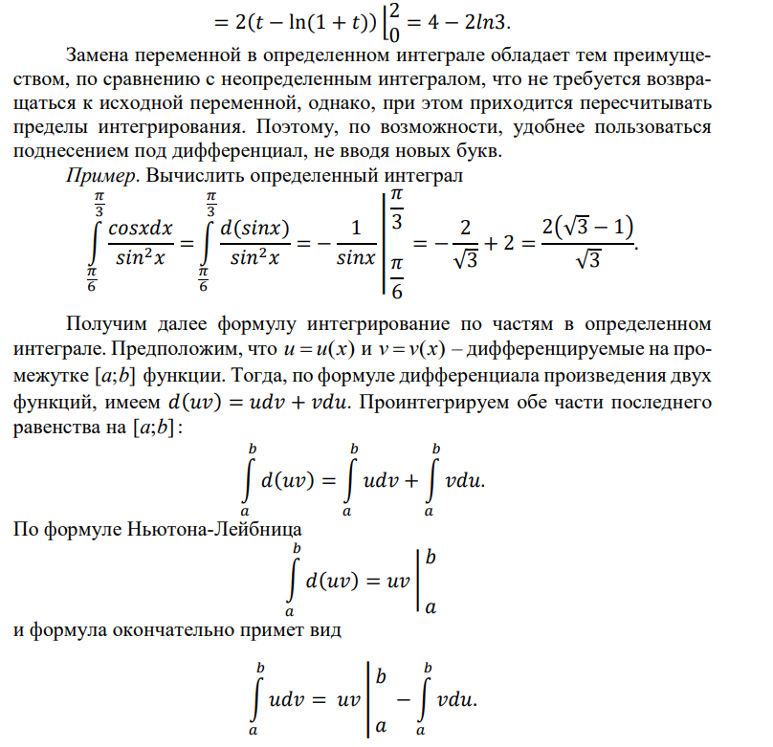





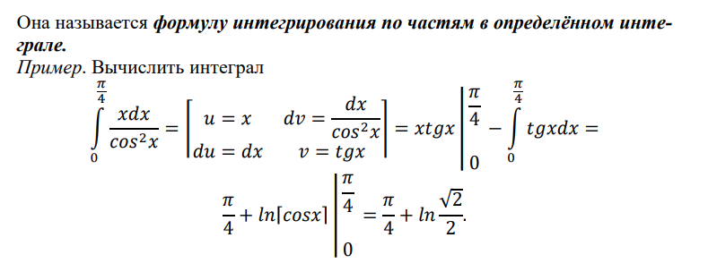

**6.*Вычисление площадей плоских фигур в прямоугольной системе координат.***

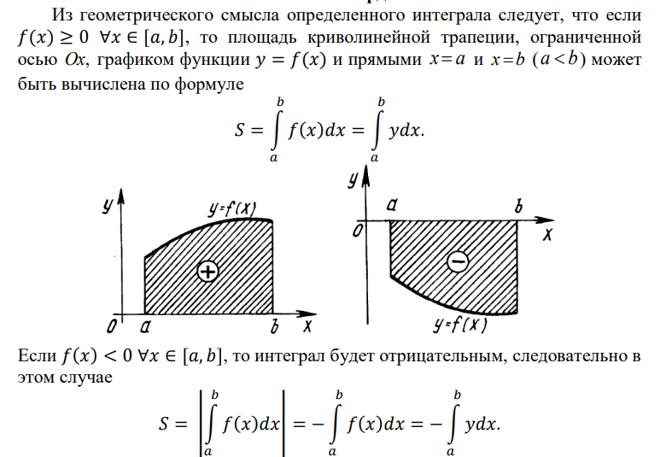

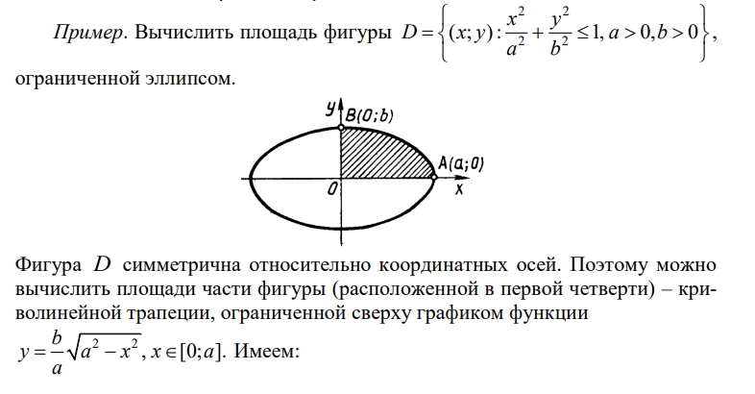

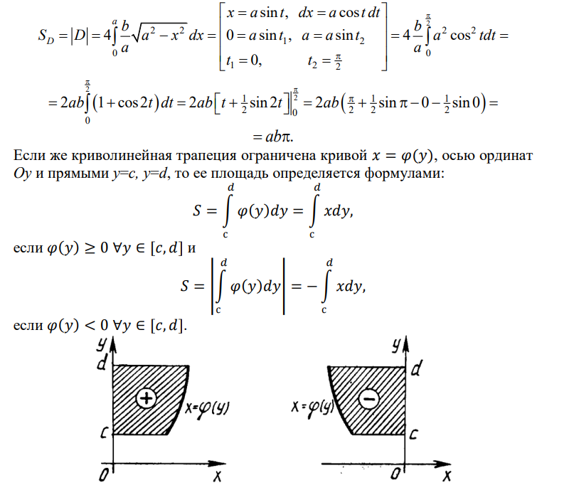

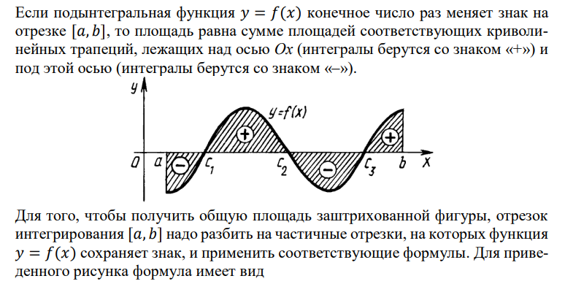

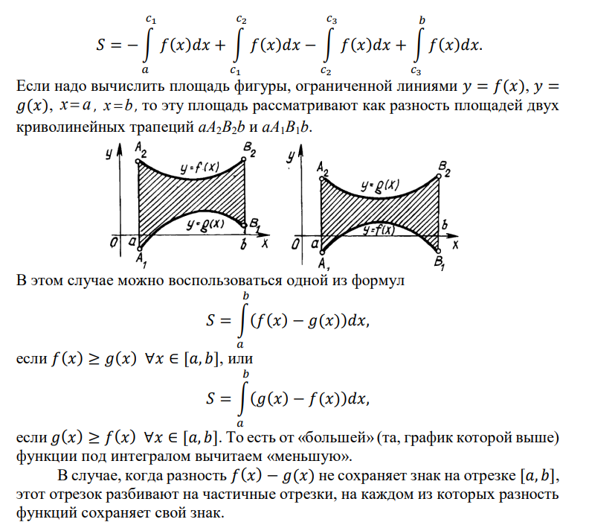

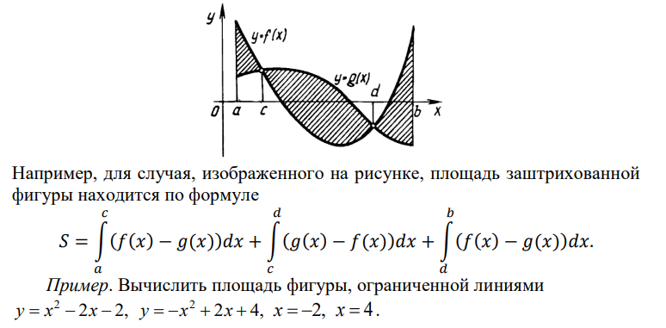

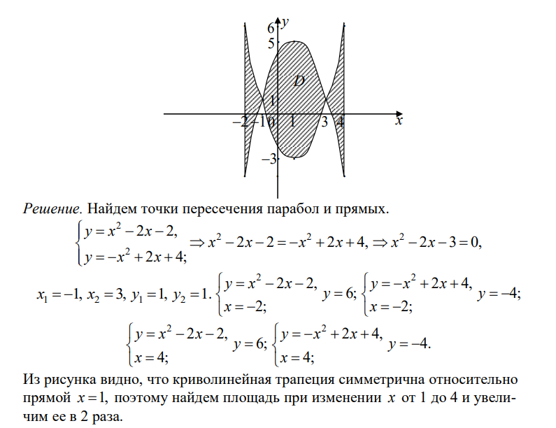

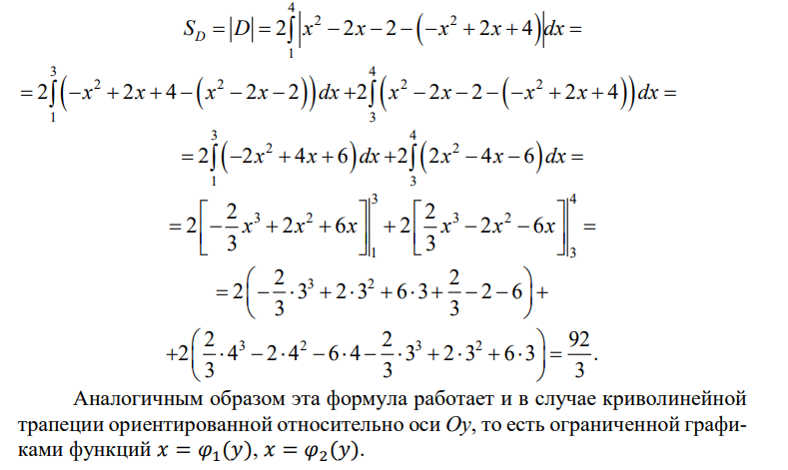

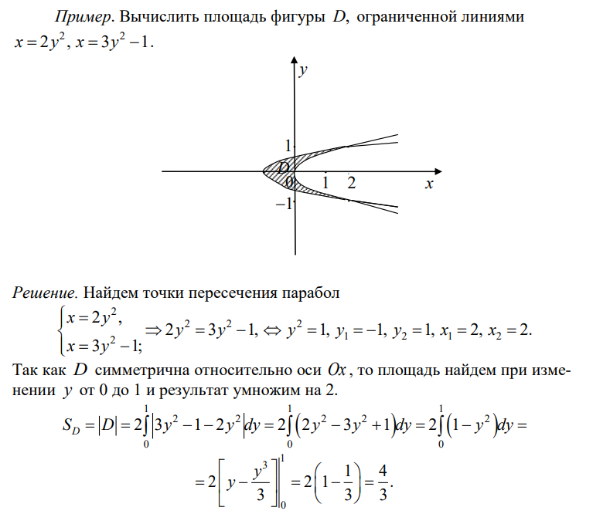

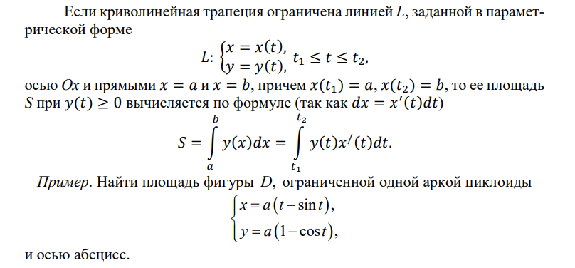

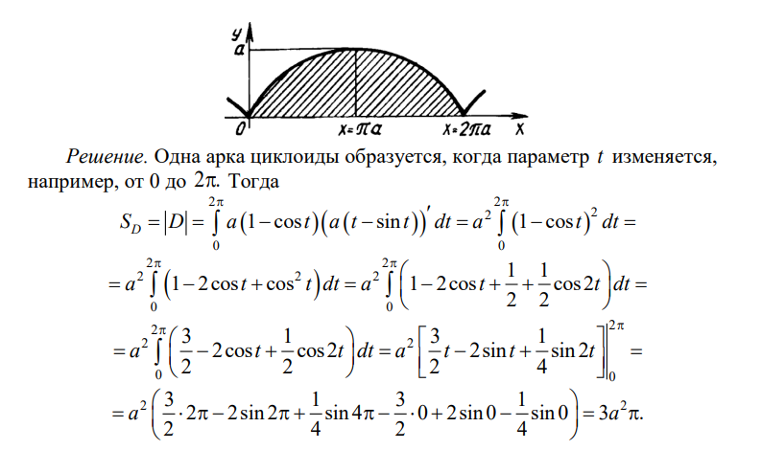

***7.Вычисление площадей плоских фигур в полярной системе координат.***

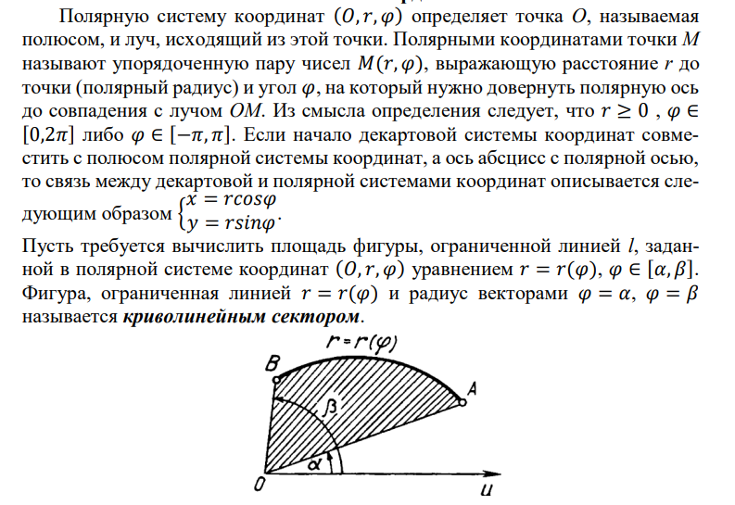

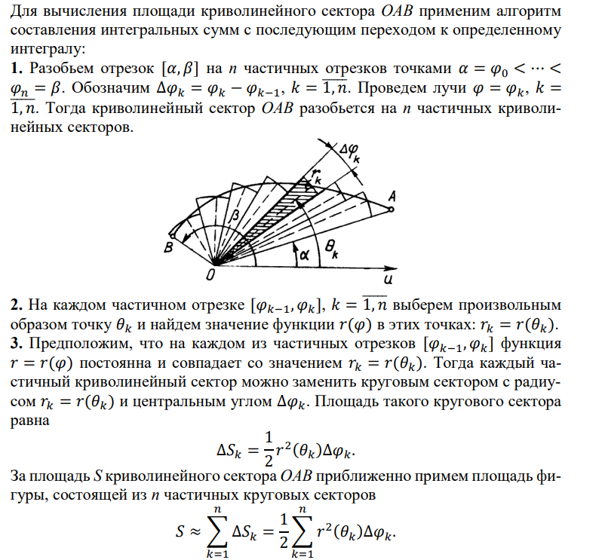

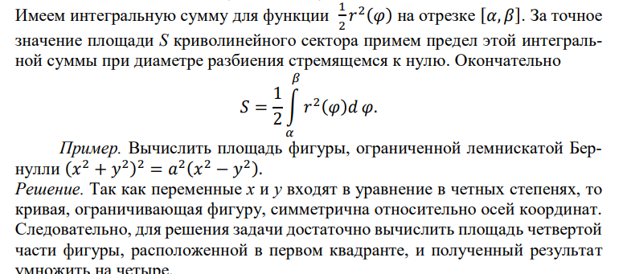

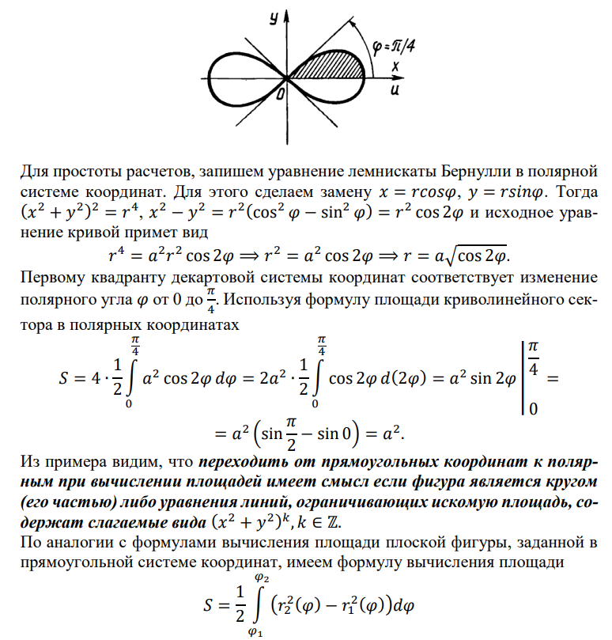

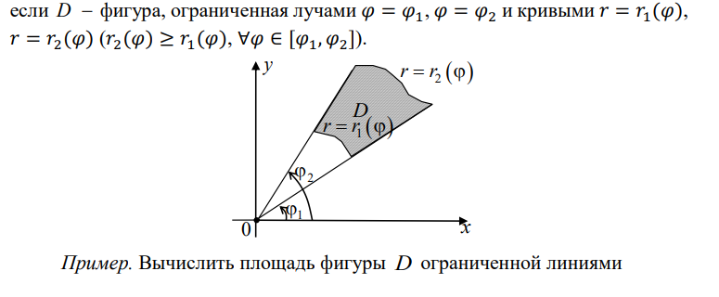

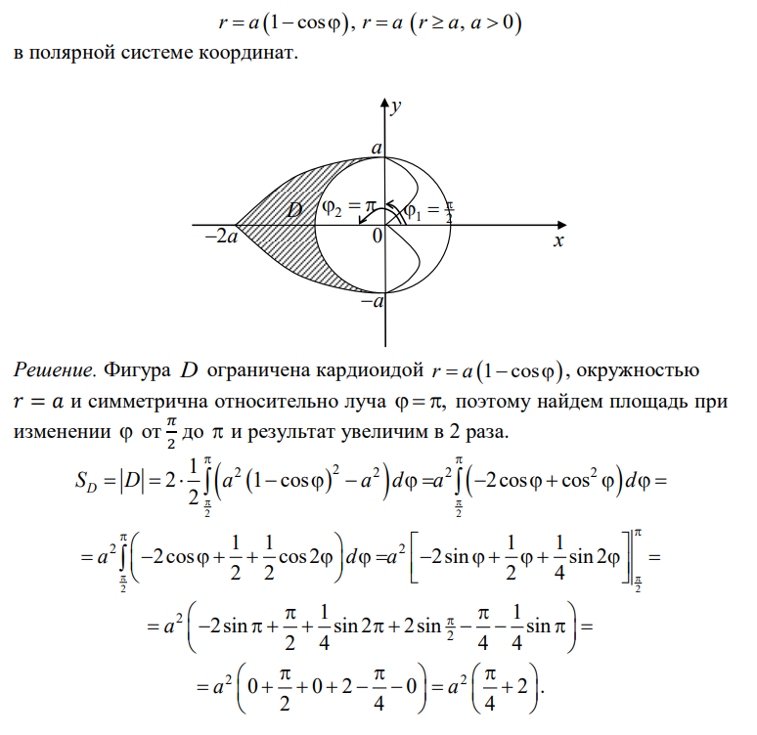

***8. Вычисление длины дуги плоской кривой.***

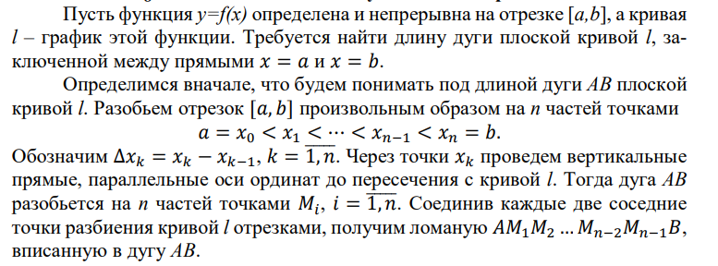

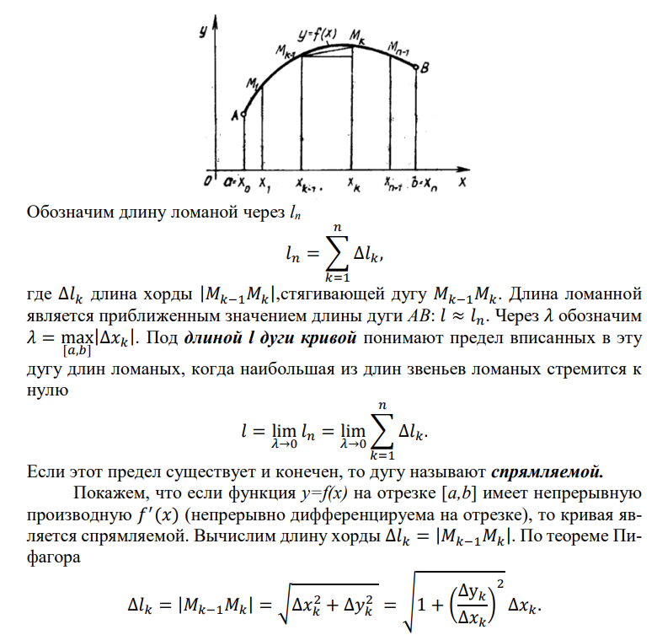

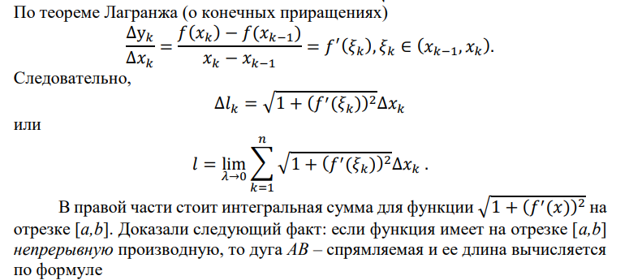

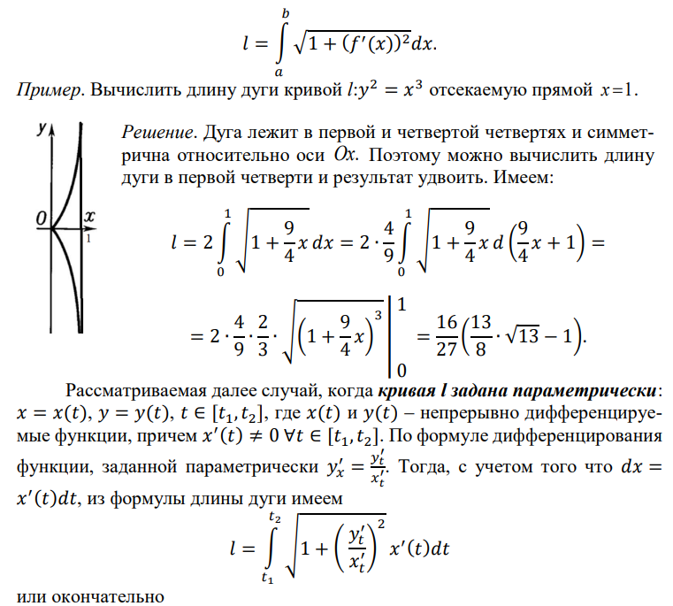

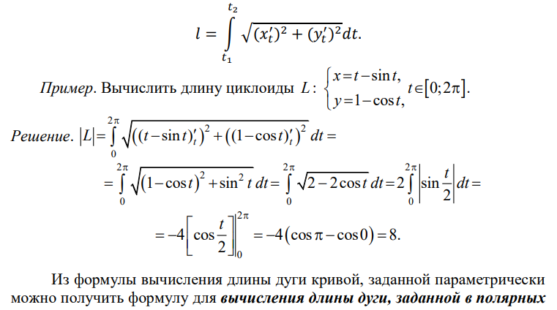

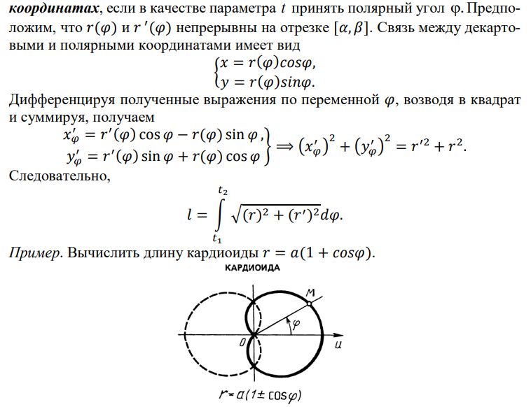

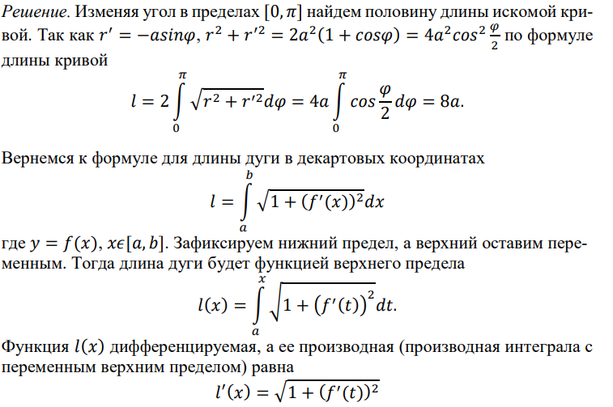

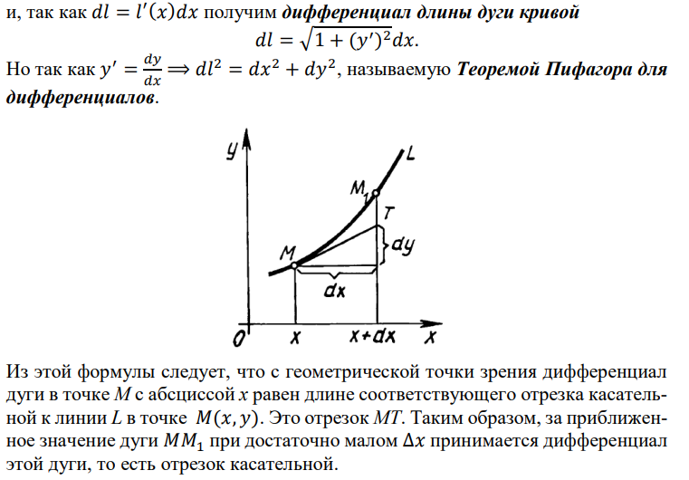

***9. Вычисление объема тела по известным поперечным сечениям.***

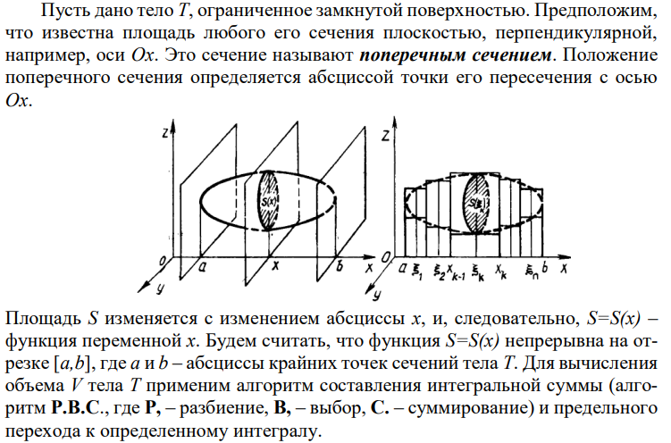

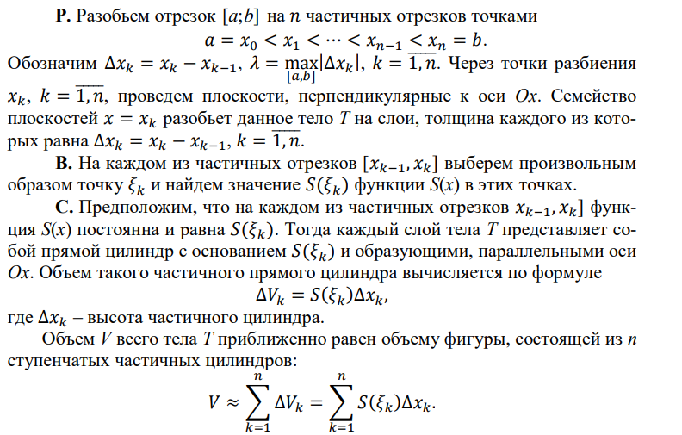

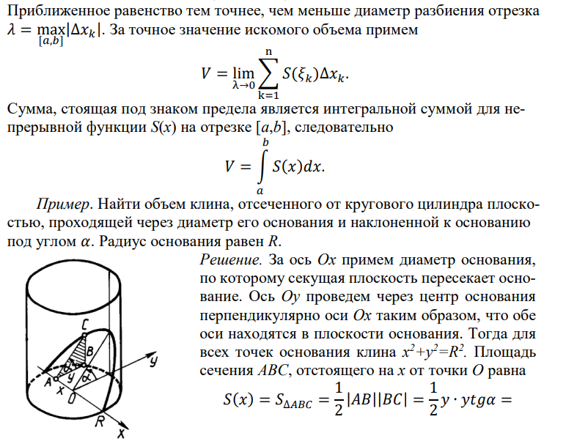

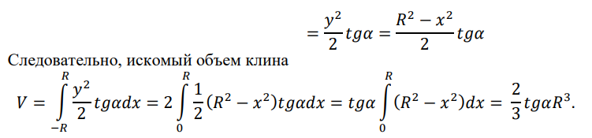

***10.Вычисление объемов тел вращения***

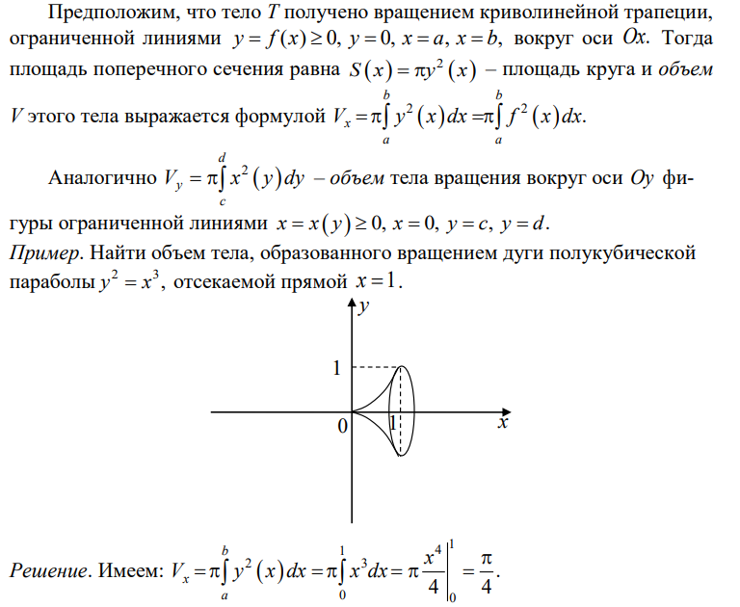

## ***11. Понятие несобственного интеграла первого рода (по неограниченному промежутку) и его вычисление.***

Определение несобственного интеграла по бесконечному промежутку. Пусть функция f(x) определена на полуосии интегрируема по любому отрезку [a,b], принадлежащему этой полуоси. Предел интеграла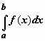 приназывается несобственным интегралом функции f(x) от a до и обозначается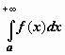Итак, по определению, 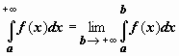Если этот предел существует и конечен, интегралназывается сходящимся; если предел не существует или бесконечен, интеграл называется расходящимся.

## ***12. Несобственные интегралы второго рода (несобственные интегралы от неограниченных функций)***

Если  неограничена на , то особенность может быть в точках  или внутренней точке этого отрезка. Мы рассмотрим случай с особенностью в точке .

Определение. Пусть  задана на полуинтервале  и  Пусть далее для всякого  существует интеграл 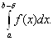 Предел 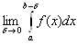 называется несобственным интегралом второго рода (интегралом от неограниченной функции) и обозначается 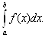 Если  существует и конечен, то несобственный интеграл второго рода называется сходящимся, если же он не существует Или равен бесконечности, то несобственный интеграл второго рода называется расходящимся.

***13. Определение двойного интеграла***

Двойной интеграл представляет собой обобщение понятия определенного интеграла на двумерный случай. Вместо функции одной переменной y= f(x), определенной на отрезке [a, b] здесь мы будем рассматривать функцию двух переменных z = f (x,y), определенную на некоторой ограниченной области D декартовой плоскости OXY.

На область D будем накладывать ряд требований. Прежде всего, потребуем, чтобы область D обладала конечной площадью. Например, площадь определена для такой области D, граница Γ(D) которой составлена из конечного числа графиков непрерывных функций y = ϕ i (x) или x = ψj(y). Далее такие кривые, для удобства, будем называть «хорошими». Площадь области D будем обозначить через │D│. Замыканием D области D назовем объединение области и её границы: D = ∪Γ D D( ). Будем считать, что для всех точек (x, y)∈ D определена и непрерывна функция ƒ(x,y).

***14. Геометрический смысл двойного интеграла.***

Рассмотрим тело *Р,* ограниченное сверху поверхностью, описываемой непрерывной и не отрицательной в области *D* функцией *z* = /(х, *у),* снизу — областью *D,* а с боков — цилиндрической поверхностью, у которой направляющей является граница области *D* и образующие параллельны оси *Oz* (рис. 17.2). Такое тело называется *криволинейным цилиндром.*

Интегральная сумма (17.1) представляет собой сумму объемов прямых цилиндров с площадями оснований А5, и высотам и/(?., т^). Эта сумма является приближенным значением объема тела *Р:*

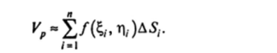

Поскольку функция /(х, *у)* интегрируема, предел этой интегральной суммы существует и равен двойному интегралу от данной функции по области *D,* т.с. 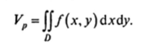

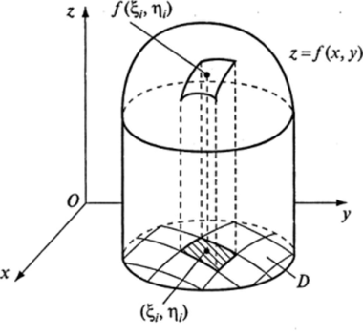

Рис. 17.2

Отсюда ясен геометрический смысл двойного интеграла: двойной интеграл по области *D* от непрерывной неотрицательной функции равен объему криволинейного цилиндра с основанием *D.*

***15.Физический смысл двойного интеграла.***

Геометрический и физический «смысл» двойного интеграла.

К двойному интегралу 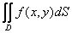.мы пришли от задачи об объеме цилиндрического тела, расположенного над областью D с переменной высотой .

В этом и состоит его геометрический смысл.

1 варик ответа

Можно рассмотреть задачу о массе плоской пластины, представляющей собой плоскую область D, плотность которой равна , т.е. меняется от точки к точке. Достаточно ассоциировать переменную плотность с переменной высотой в задаче об объеме, чтобы понять, что мы имеем ту же модель.

Поэтому физический смысл двойного интеграла заключается в том, что  равен массе плоской области D, плотность которой равна .

Пример. Вычислить объем V цилиндрического тела, ограниченного двумя параболическими цилиндрами z = 1-y2 и x = y2 и площадь его основания D, расположенного в плоскости OXY..

|  |  |
| --- | --- |
|  |  |

Второй варик

*Физический смысл двойного интеграла.*

Двойной интеграл от функции 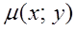 численно равен массе плоской пластины, если подынтегральная функция  считать плотностью этой пластины в точке  , т.е.

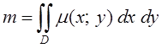

## ***16.Основные свойства двойных интегралов.***

# **Свойства двойного интеграла**

Основные свойства двойного интеграла аналогичны свойствам однократною определенного интеграла. Здесь мы ограничимся формулировкой свойств двойного интеграла.

Пусть функции /(х, *у)* и ?(х, *у)* интегрируемы в области *D.*

1. *Линейное свойство.* Для любых вещественных чисел аир функция (а/(х,*у)* + pg(x, >>)] интегрируема в области Z), причем



2. *Свойство аддитивности.* Если область *D* яачястся объединением областей Z), и ?>2, не имеющих общих внутренних точек, и в каждой из этих областей функция *АХ>У)* интегрируема, то данная функция интегрируема и в области *D*, причем 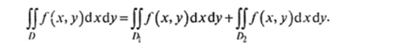

* 3. Произведение функций интегрируемо в области *D.*
* 4. Если /(х, *у) < g(x*, *у)* всюду в области *D*, то

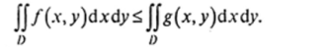

5. Функция |/(х, *у*)| интегрируема в области *D.* причем 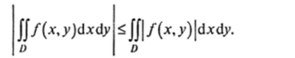

6. *Теорема о среднем.* Если функция /(х, *у)* непрерывна в области *D*, то найдется такая точка (?, Г|) *е D*, что

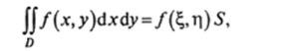

где *S* — площадь области *D.*

7. *Геометрическое свойство.* 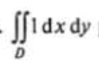 равен площади области *D.*

***17. Вычисление двойных интегралов в декартовых координатах***

Вычисление двойного интеграла в прямоугольной декартовой системе координат сводится к вычислению повторных интегралов следующим образом. Пусть область *D* (рис. 3) ограничена кривыми  причем всюду на  функции  и  непрерывны и  Тогда

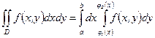 ,

причём сначала вычисляется внутренний интеграл по переменной  (  считается постоянной), потом полученный результат интегрируется по  . Интегралы такого вида называются *повторными.*

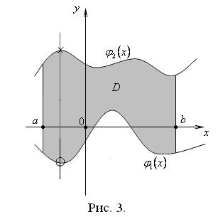

Если кривая  (или кривая  ) в промежутке  задается различными аналитическими выражениями, то следует разбить область интегрирования на части и воспользоваться свойством аддитивности интеграла.

Аналогично, можно построить второй повторный интеграл. Если область *D* ограничена кривыми  причем всюду на  функции  и  непрерывны и  (рис. 4), то

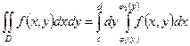 .

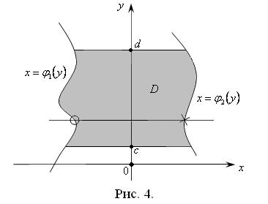

Для двойного интеграла справедливы свойства линейности и аддитивности:

а) линейность:



(  - постоянные числа).

б) аддитивность:

если   , то 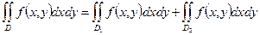 .

## ***18.Вычисление двойных интегралов в полярных координатах***

Что представляет собой элемент площади dxdy, выраженный в полярных координатах? Для ответ на этот вопрос разделим область интегрирования D на участки линиями окружности r = const и лучами φ = const. Рассмотрим один частичный участок (заштрихованный на рисунке), который ограничивают лучи, образующие с полярной осью углы φ и φ + dφ и линии окружности с радиусом r и r + dr. Этот криволинейный четырёхугольник можем приближенно считать прямоугольником с длиной боковой стороны dr и длиной основания rdφ. Поэтому элемент площади в полярных координатах выражается следующим образом:

dxdy = rdrdφ,

а двойной интеграл в полярных координатах записывается так:

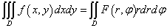.

Чтобы вычислить двойной интеграл в полярных координатах, его нужно выразить через повторные интегралы, так же, как и "обычный" двойной интеграл в декартовых прямоугольных координатах. В полярных координатах внешний интеграл всегда интегрируется по углу φ, а внутренний - по радиусу r.

Вычислить двойной интеграл в полярных координатах - значит, как и в декартовых прямоугольных координатах, найти число, равное площади упомянутой фигуры *D*.

## ***19.Понятие числового ряда. Сходимость и сумма ряда. Свойства сходящихся числовых рядов.***

Если u1, u2, u3, ..., un, ... - бесконечная последовательность чисел, то формально записанное выражение

u1 + u2 + u3 + ... + un + ...              (1)

называется бесконечным числовым рядом (или просто числовым рядом). Многоточие в конце (иногда шутят, что в нём-то и заключена суть ряда) указывает, что выражение (1) не имеет последнего слагаемого, за каждым слагаемым всегда стоит следующее. Таким образом, числовой ряд есть "бесконечная" сумма чисел.

Короче (с символом "сигма") числовой ряд (1) можно записать в виде 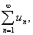

где индексы внизу и вверху символа суммы означают, что нужно взять сумму чисел un, когда n принимает целочисленные значения от 1 до ∞.

Числа u1, u2, u3, ..., un, ... называются членами числового ряда, а член ряда, стоящий на n-м месте от начала, - его общим членом.  сложении конечного числа слагаемых всегда получается определённый числовой результат, вычислить же сумму бесконечного числа слагаемых не может ни человек, ни компьюьтер, поскольку процесс сложения членов числового ряда (по самому определению) никогда не кончается.

Это означает, что выражение (1) является формальным, ведь сумма бесконечного числа слагаемых не определена. Но тем не менее в этом выражении поставлен знак суммирования и подразумевается, что члены ряда как-то складываются. Сумма любого конечного числа слагаемых будет найдена, если их складывать последовательно по одному. Это приводит к мысли поставить в соответствие числовому ряду некоторое число и назвать его суммой числового ряда. С этой целью вводят понятие частичной суммы ряда.

Приближенные суммы числового ряда (1)

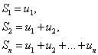

называются частичными суммами числового ряда.

Сумма n первых членов числового ряда называется n-й частичной суммой:

                             (7)

Понятие сходимости числовых рядов

Если значения частичных сумм  при неограниченном возрастании n, то есть, при  стремятся к некоторому числу S, то есть имеет предел

                                          (8)

то числовой ряд называется сходящимся.

Это число S называется суммой числового ряда. В этом смысле можно записать такое равенство:

                       (9)

Пример сходящегося числового ряда:

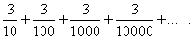

Не для всякого числового ряда последовательность его частичных сумм стремится к определённому пределу. Например, для ряда



частичные суммы  принимают попеременно значения 1 и 0:

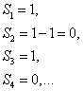

Если предел последовательность частичных сумм ряда не существует, то числовой ряд называется расходящимся. Расходящийся ряд суммы не имеет.

## ***20.Необходимый признак сходимости числового ряда***

Если [ряд сходится](https://lms2.sseu.ru/courses/eresmat/gloss/g54.htm), то его *n*-й член стремится к нулю при .

*Доказательство.*Пусть ряд 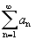сходится. Докажем, что .

,

.

Вычтем эти равенства:

.

Так как ряд сходится, то .

.

Полученный признак не является достаточным, т.е. из того, что  не следует, что ряд сходится. Этот признак поможет установить расходимость ряда: если признак не выполняется, то ряд расходится.

*Пример.* 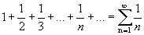 - гармонический ряд.

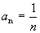,    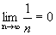, но ряд расходится.

***21.Признаки сходимости числовых рядов с положительными членами: признаки сравнения (простой и предельный).***

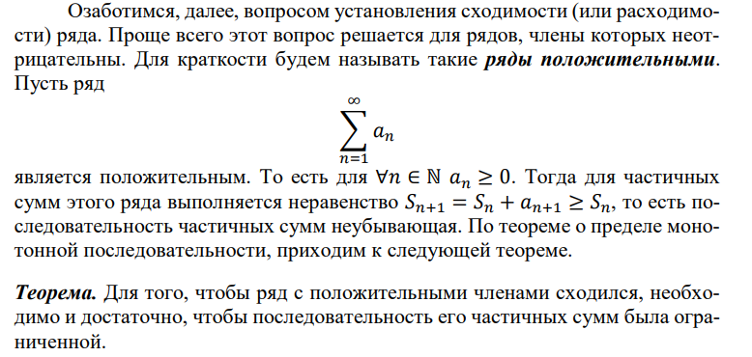

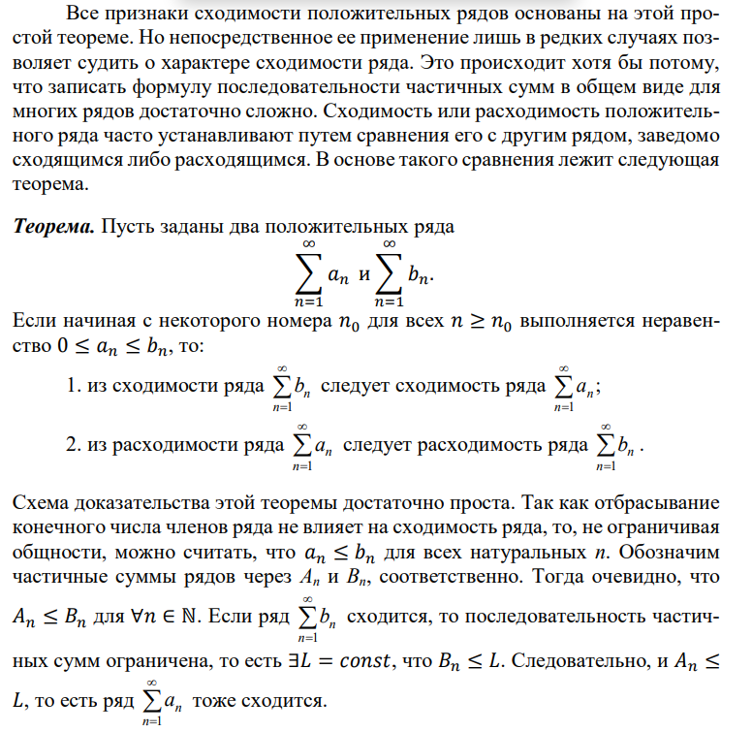

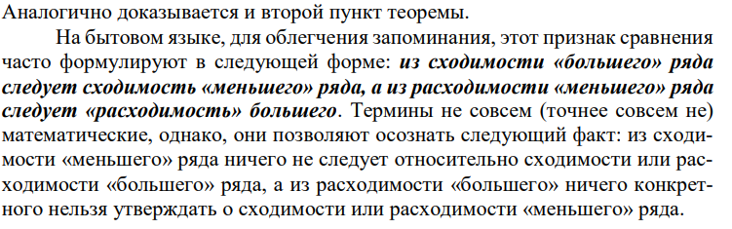

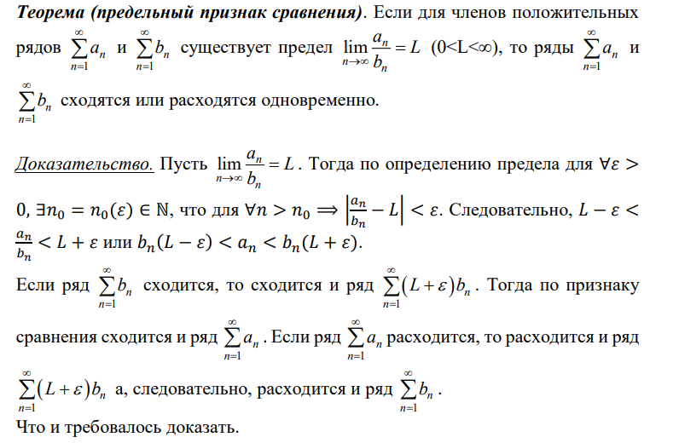

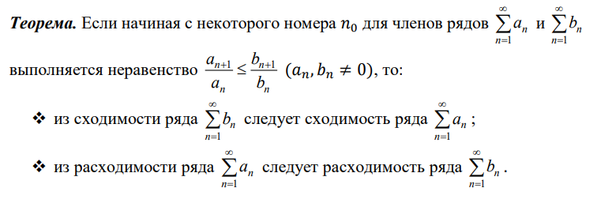

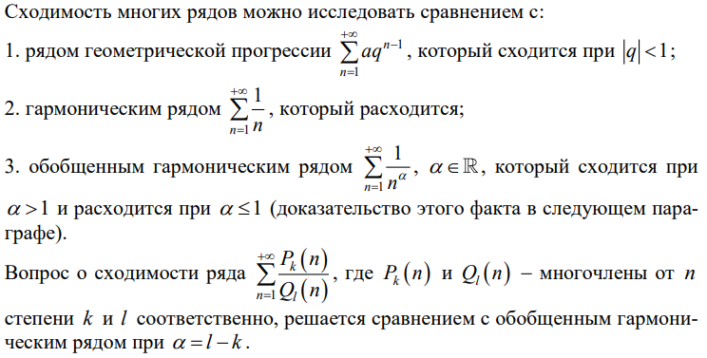

***22.Признак Даламбера сходимости положительных рядов.***

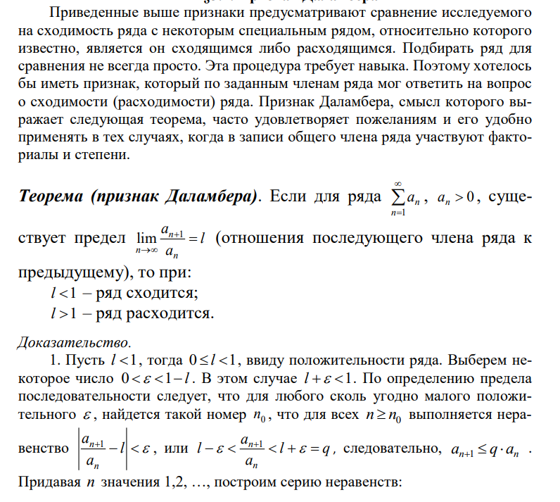

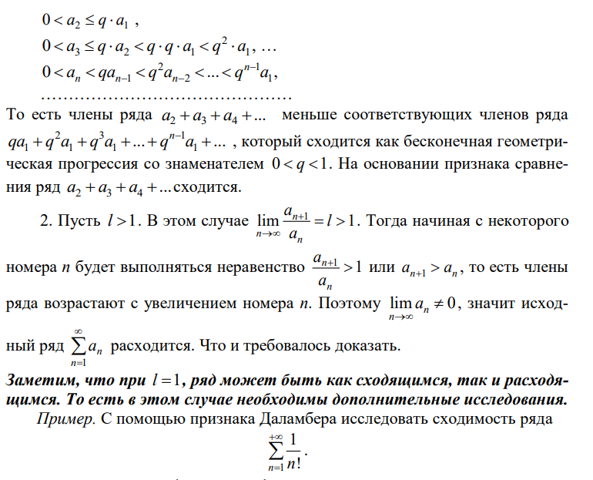

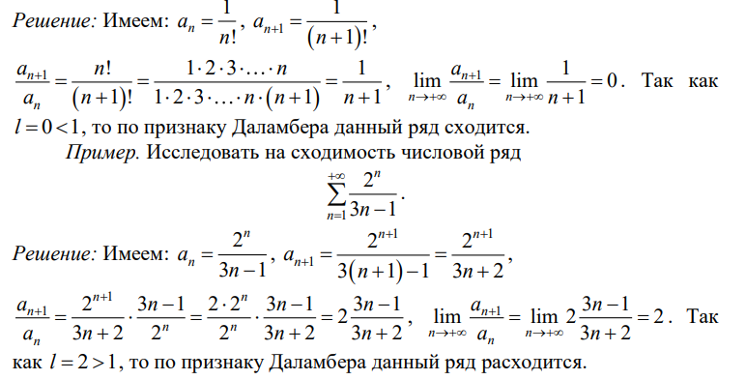

***23.Интегральный и радикальный признаки Коши сходимости положительных рядов.***

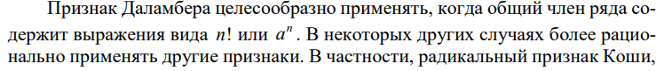

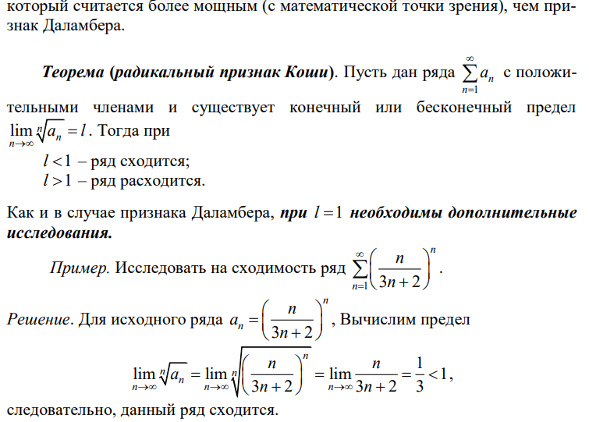

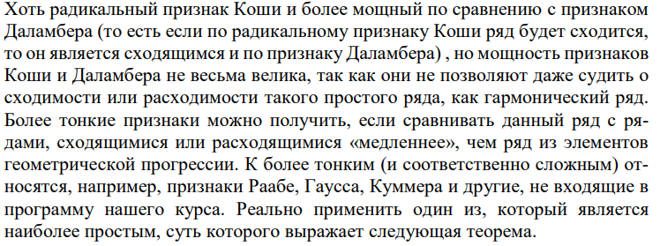

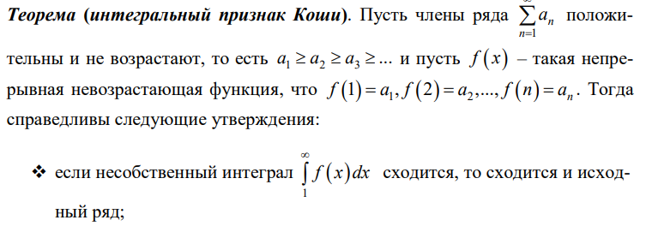

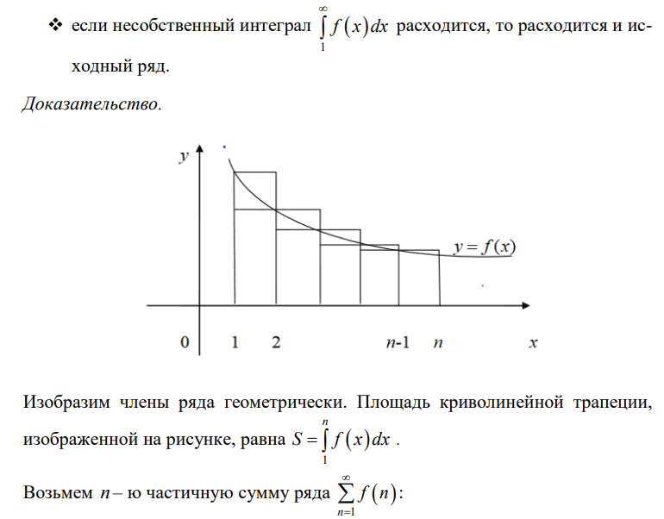

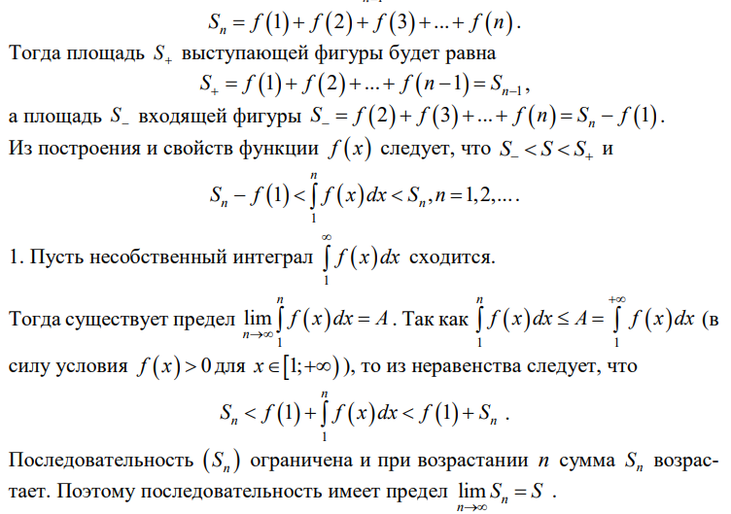



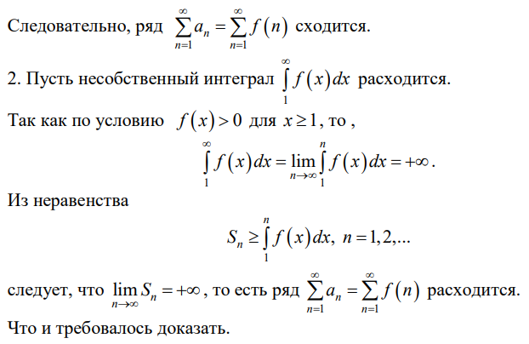

**2*4.Знакочередующиеся ряды. Признак Лейбница.***

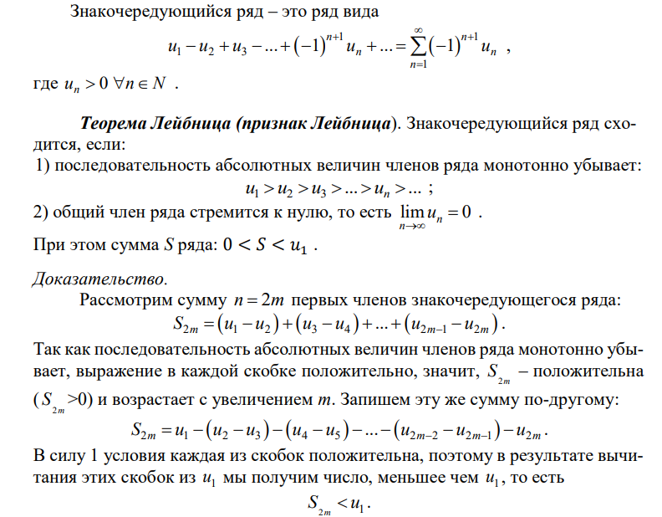



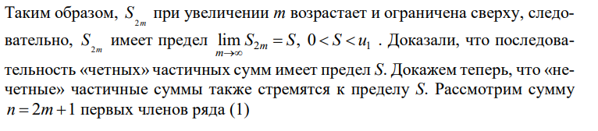

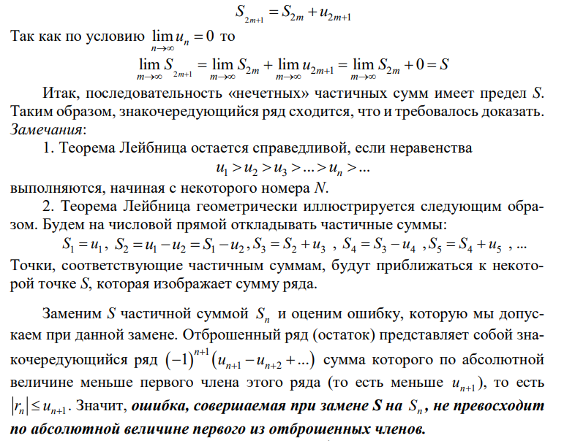

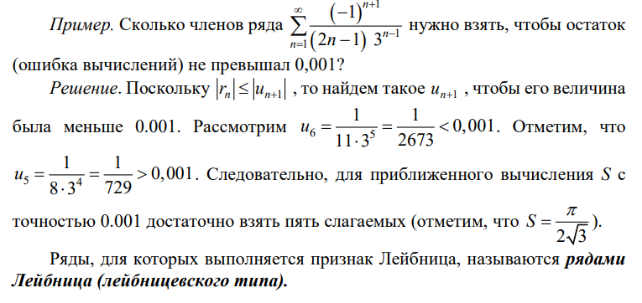

***25.Абсолютная и условная сходимости числовых рядов. Свойства абсолютно сходящихся рядов.***

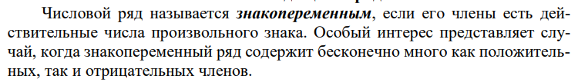

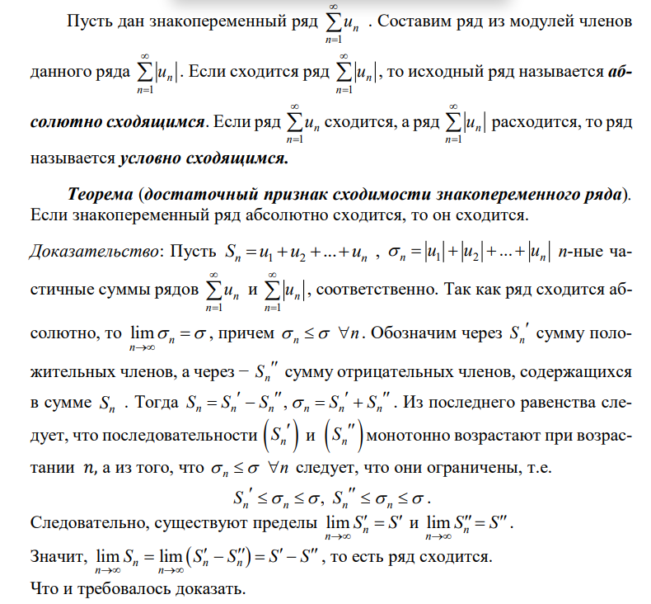



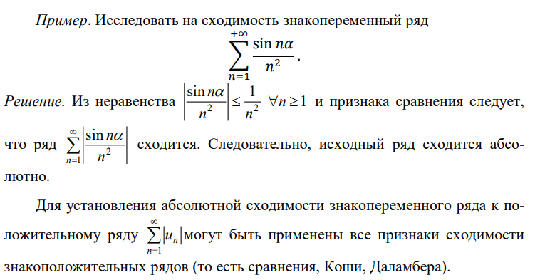

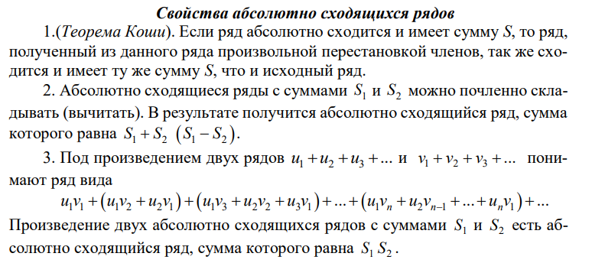



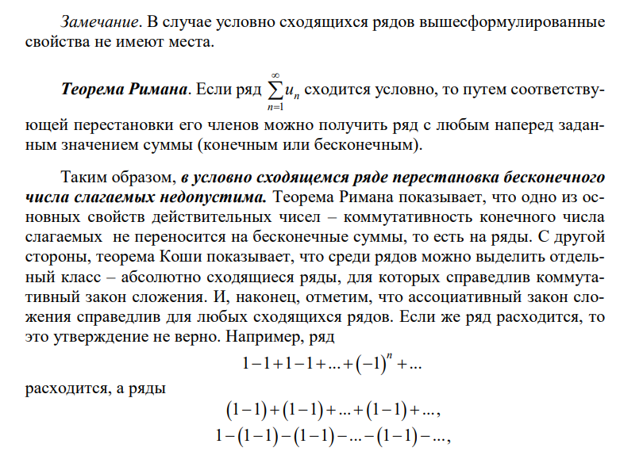

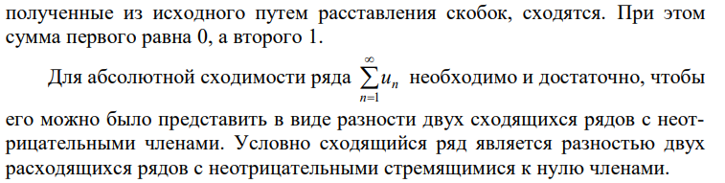

***26.Функциональные ряды. Основные понятия. Сходимость, абсолютная и равномерная сходимость.***

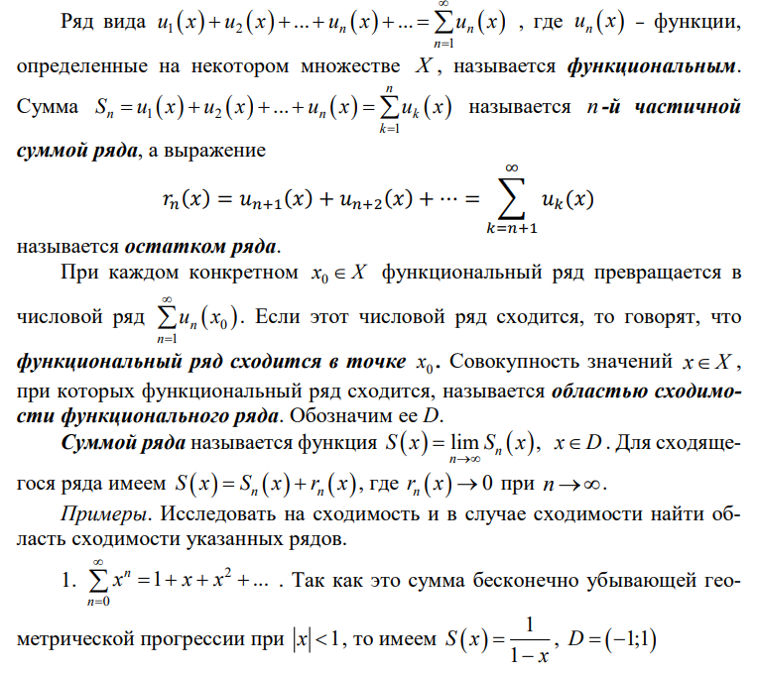

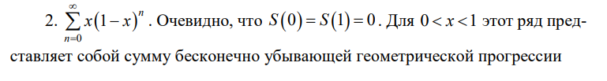

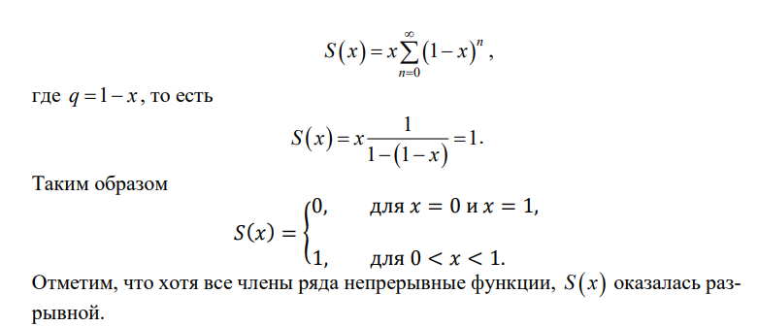

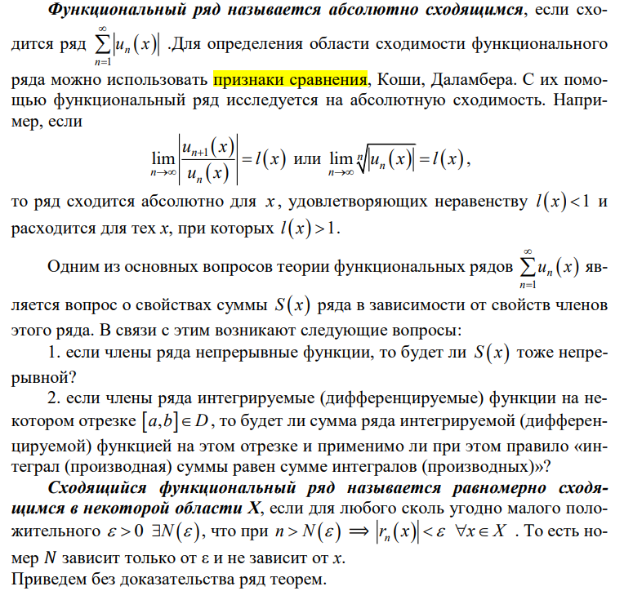



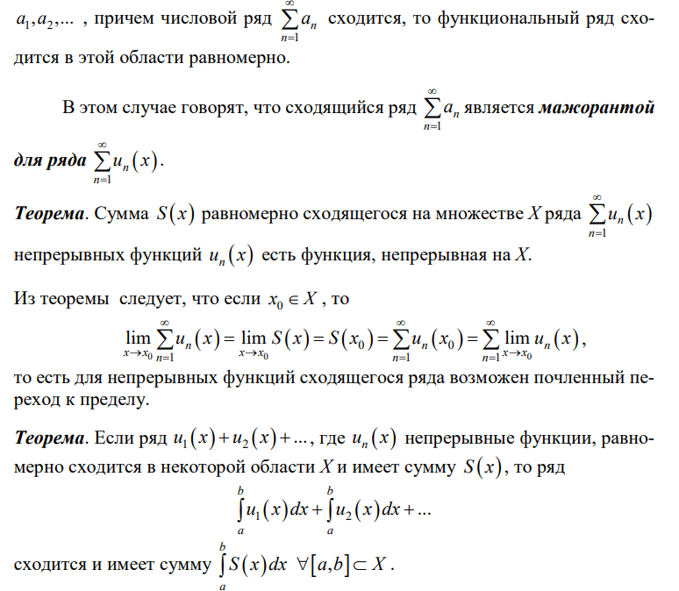



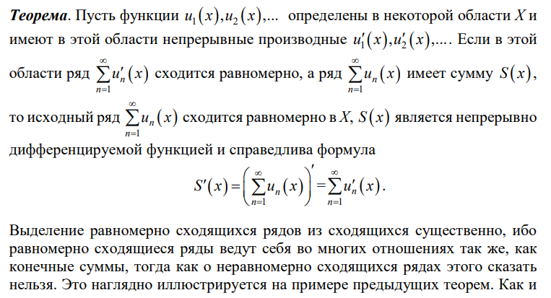



***27.Степенные ряды. Теорема Абеля***

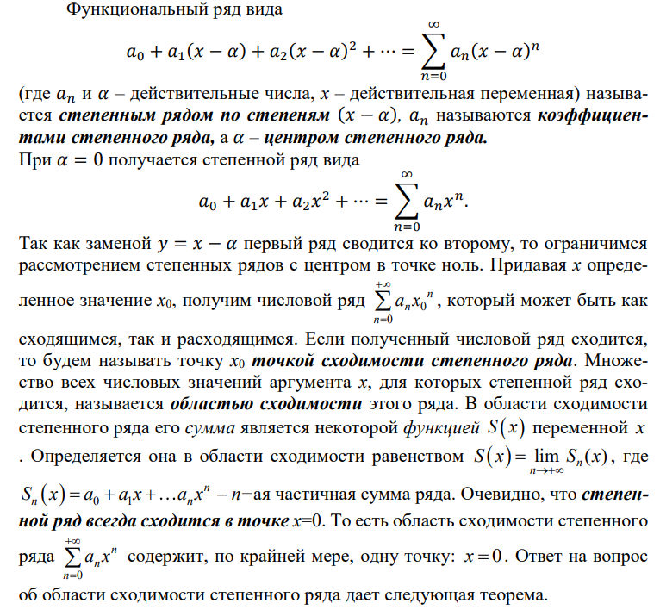

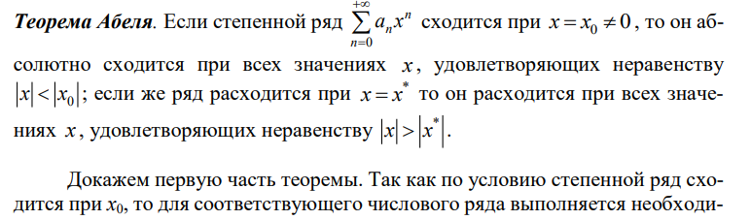

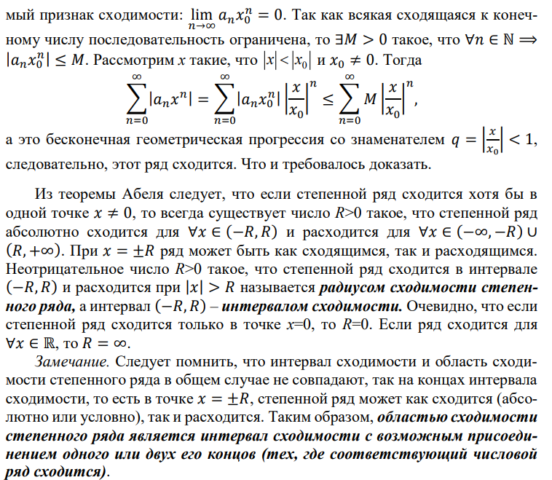

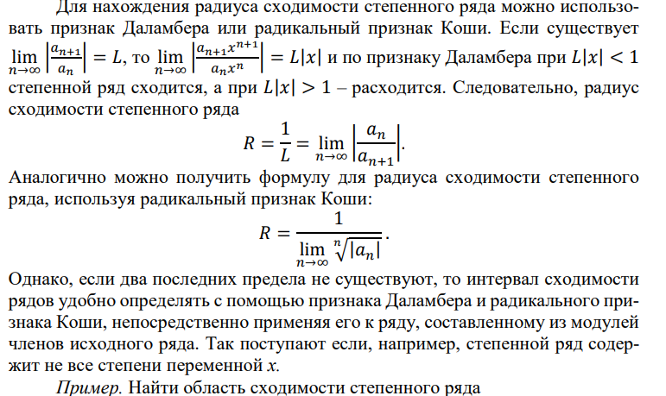

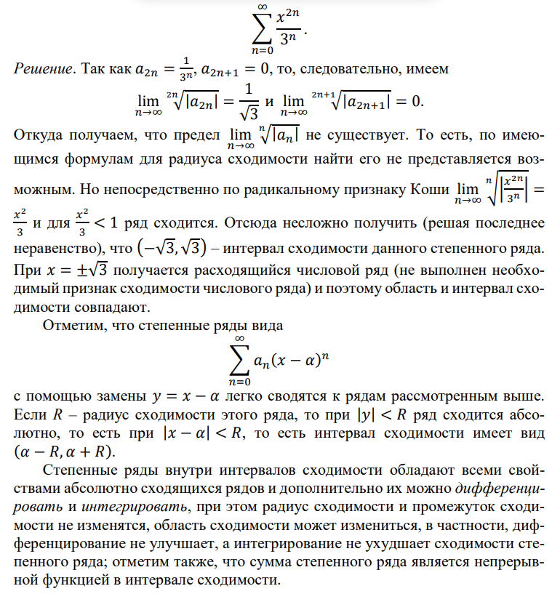

***28.Разложение функций в ряды Тейлора и Маклорена.***

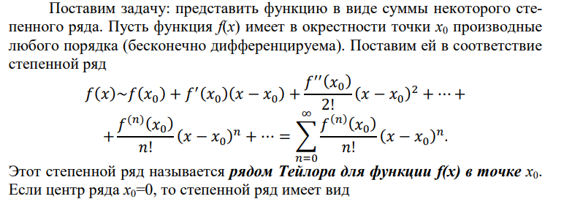

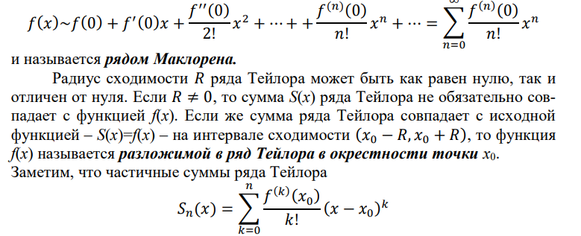

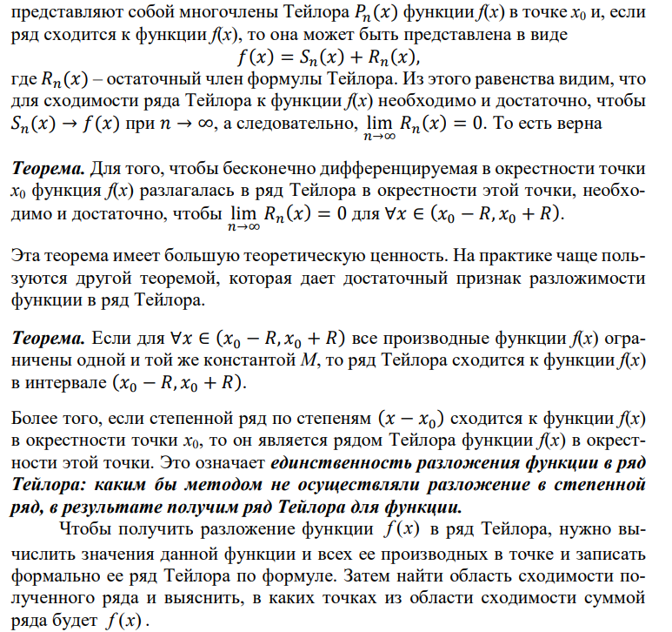

***29.Основные табличные разложения в ряд Маклорена.***

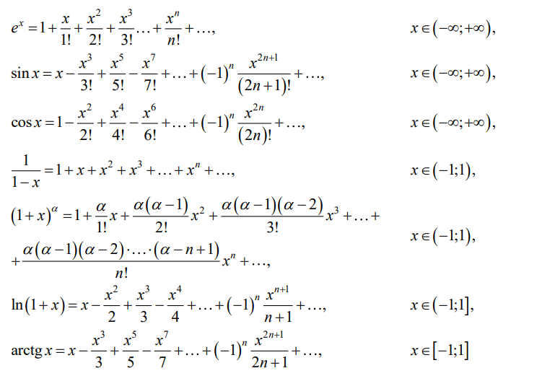

***30.Приложения степенных рядов: приближенное вычисление значений функций, приближенное вычисление определенных интегралов.***

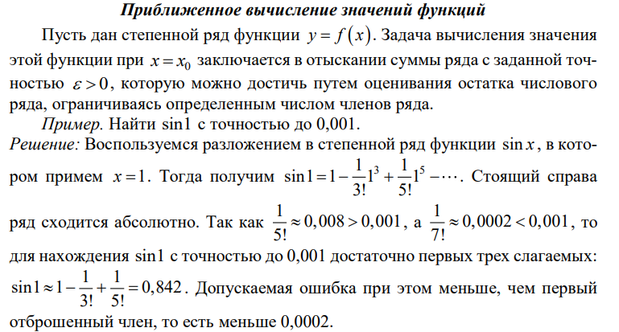

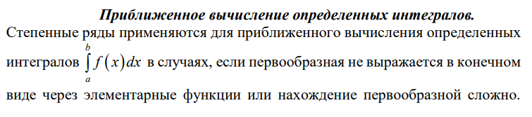 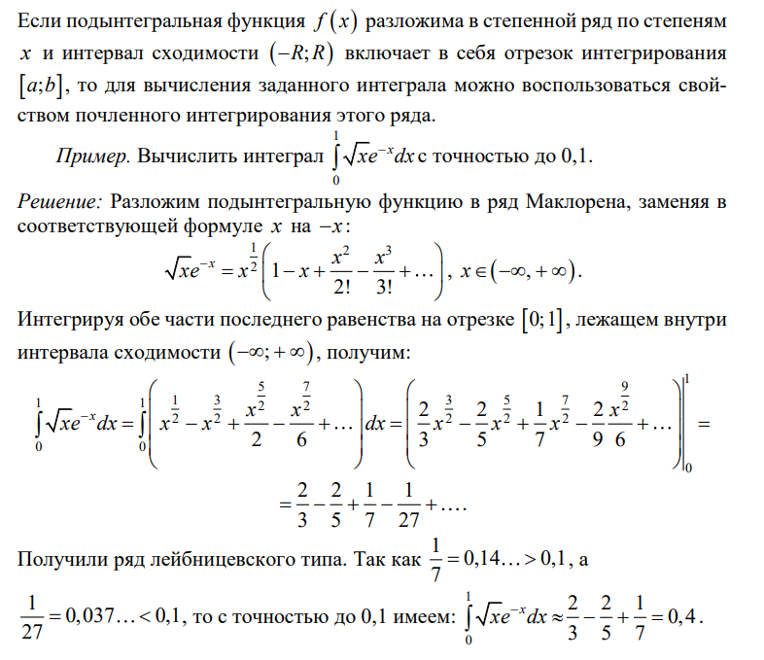

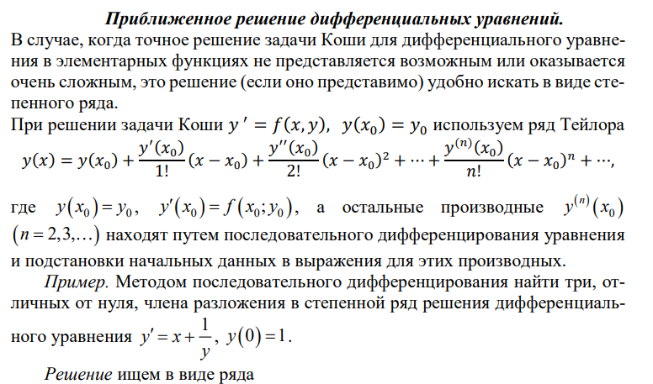



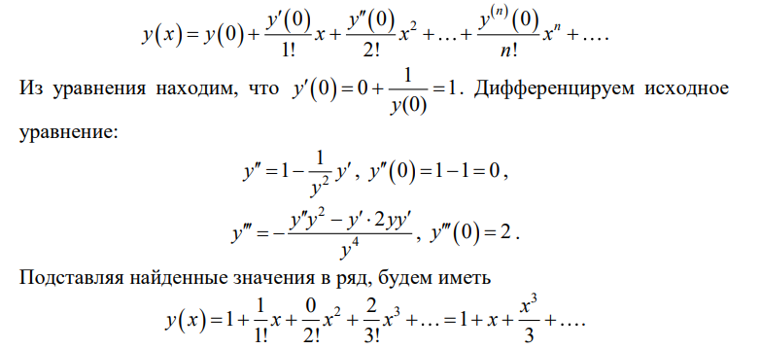

***31.Периодические функции и их свойства.***

Периодическая функция — это функция, значения которой не изменяются при добавлении к значениям её аргумента некоторого числа T (отличного от нуля).

Определение

Функция y=f(x) называется периодической, если существует такое число T≠0, что для любого x из области определения этой функции выполняются равенства:

f(x-T)= f(x)=f(x+T).

Число T называют периодом функции y=f(x).

Из определения следует, что значения x-T и x+T также входят в область определения функции y=f(x).

Свойства периодических функций

Если число T является периодом функции y=f(x), то и число  -T также является периодом этой функции.

1. Если числа T1 и T2 являются периодами функции y=f(x) и T1+T2≠0, то и число T1+T2также является периодом функции y=f(x).
2. Если число T является периодом функции y=f(x), то и любое число вида nT, где n∈Ζ и n≠0 также является периодом этой функции.
3. Если число T является периодом функции y=f(x), то число T/k является периодом функции y=f(kx+b) (где k≠0).
4. Если число T является периодом функции y=f(x) и функции y=g(x), то сумма, разность, произведение и частное этих функций являются периодическими функциями с тем же периодом T.

***32.Ортогональные системы функций.***

ОРТОГОНА́ЛЬНАЯ СИСТЕ́МА ФУ́НК­ЦИЙ, сис­те­ма функ­ций {ϕn(x)},n=1,2,…,{ϕn(x)},n=1,2,…, ор­то­го­наль­ных с ве­сом p(x)>0p(x)>0 на от­рез­ке [a,b][a,b], т. е. та­ких, что

∫baϕm(x)ϕn(x)p(x)dx=0приm≠n.∫abϕm(x)ϕn(x)p(x)dx=0приm≠n.

Три­го­но­мет­рич. сис­те­ма: 1,cosnx,sinnx,n=1,2,…,1,cos⁡nx,sin⁡nx,n=1,2,…, да­ёт при­мер О. с. ф. с ве­сом 11 на от­рез­ке [−π,π][−π,π].

Ес­ли ка­ж­дая функ­ция из О. с. ф. та­ко­ва, что

∫ba|ϕn(x)|2p(x)dx=Nn=1∫ab|ϕn(x)|2p(x)dx=Nn=1

(ус­ло­вие нор­ми­ро­ван­но­сти), то та­кая сис­те­ма функ­ций на­зы­ва­ет­ся ор­то­нор­ми­ро­ван­ной.

Лю­бую О. с. ф. мож­но от­нор­ми­ро­вать, ум­но­жив ϕn(x)ϕn(x) на чис­ло 1/Nn−−−√1/Nn – нор­ми­рую­щий мно­жи­тель. Из лю­бой сис­те­мы ли­ней­но не­за­ви­си­мых функ­ций {fk(x)},k=1,2,…,{fk(x)},k=1,2,…, для ка­ж­дой из ко­то­рых су­ще­ст­ву­ет ин­те­грал

∫ba|fk(x)|2p(x)dx,∫ab|fk(x)|2p(x)dx,

мож­но по­стро­ить нор­ми­ро­ван­ную О. с. ф. Для это­го дос­та­точ­но рас­смот­реть ли­ней­ные ком­би­на­ции этих функ­ций

ϕn(x)=∑k=1nCn,kfk(x)ϕn(x)=∑k=1nCn,kfk(x)

и оп­ре­де­лить ко­эф­фи­ци­ен­ты Cn,kCn,k из ус­ло­вия ор­то­го­наль­но­сти ϕn(x)ϕn(x) ко всем функ­ци­ям fk(x),1≤k<n,fk(x),1≤k<n, – из это­го сле­ду­ет ор­то­го­наль­ность ϕn(x)ϕn(x) ко всем ϕk(x),1≤k<n,ϕk(x),1≤k<n, – и ус­ло­вия нор­ми­ро­ван­но­сти (про­цесс ор­то­го­на­ли­за­ции). Напр., ор­то­го­на­ли­зуя с ве­сом 11 на от­рез­ке [−1,1][−1,1] по­сле­до­ва­тель­ность функ­ций 1,x,x2,…,1,x,x2,…, при­хо­дят к [*Ле­жан­д­ра мно­го­чле­нам*](https://bigenc.ru/mathematics/text/2137289).

***33.Разложение 2π – периодической функции в ряд Фурье.***

Если периодическая функция f(x) с периодом 2**π**, кусочно-непрерывная на [-**π**;**π**] разлагается в тригонометрический ряд, т.е.

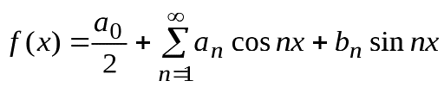,

то эторазложение единственно и коэффициенты тригонометрического ряда находятся по формулам:

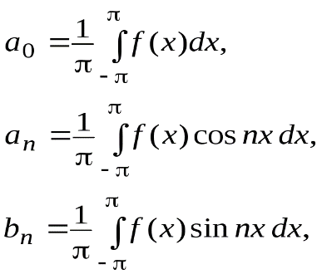

+Числа ао,, ап,, bп, при п = 1,2,3,..., определяемые для функции f(x) по приведенным в теореме формулам, называются **коэффициентами Фурье**для этой функции, а тригонометрический ряд с такими коэффициентами называется **рядом Фурье**для функции f(x).

*34.Ряды Фурье для функции с произвольным периодом.*

Разлагать в ряд Фурье можно и периодические функции с периодом отличным от 2π.

Пусть функция *f(x)* , определенная на отрезке , имеет период 2*l*и удовлетворяет на этом отрезке условиям Дирихле.

Сделав подстановку 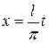, данную функцию *f(x)* преобразуем в функцию 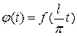, которая определена на отрезке и имеет период *Т=2π*.

Действительно, если *t=-π*, то *x=-l*, если *t=π* , то *x=l* и при имеем ;

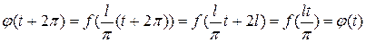, т.е. .

Разложение функции в ряд Фурье на отрезке имеет вид

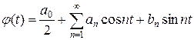,

где 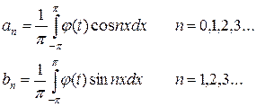

Возвращаясь к исходной переменной *х* и учитывая , что 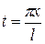, 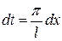, получим

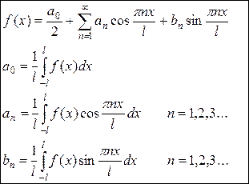

Полученный ряд называется рядом Фурье для функции *f(x)* с периодом *Т=*2*l*.

*35.Разложение в ряд Фурье четных и нечетных периодических функций.*

Используя указанные свойства, вычислим коэффициенты Фурье и построим ряды Фурье для четной и нечетной функций.

Если функция *f(x)*четная, то коэффициенты Фурье приобретают вид:

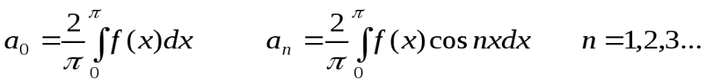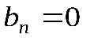

Ряд Фурье для четной функции: 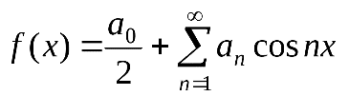.

Если функция *f(x)*нечетная, то коэффициенты Фурье приобретают вид:

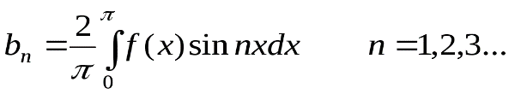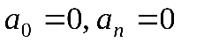

Ряд Фурье для нечетной функции: 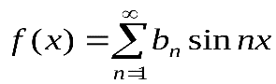.

***36.Разложение в ряд Фурье непериодических функций.***

Если функция f(x) непериодическая, значит, она не может быть разложена в ряд Фурье для всех значений х. Однако можно определить ряд Фурье, представляющий функцию в любом диапазоне шириной 2π.

Если задана непериодическая функция, можно составить новую функцию, выбирая значения f(x) в определенном диапазоне и повторяя их вне этого диапазона с интервалом 2π. Поскольку новая функция является периодической с периодом 2π, ее можно разложить в ряд Фурье для всех значений х. Например, функция f(x)=x не является периодической. Однако, если необходимо разложить ее в ряд Фурье на интервале от о до 2π, тогда вне этого интервала строится периодическая функция с периодом 2π (как показано на рис. ниже) .

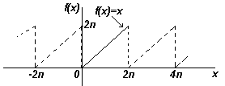

Для непериодических функций, таких как f(x)=х, сумма ряда Фурье равна значению f(x) во всех точках заданного диапазона, но она не равна f(x) для точек вне диапазона. Для нахождения ряда Фурье непериодической функции в диапазоне 2π используется все таже формула коэффициентов Фурье.

*37.Приближение заданной функции с помощью тригонометрического многочлена.*

Функция

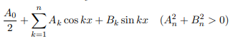

называется тригонометрическим многочленом (тригонометрическим полиномом) степени n.

Посмотрим, какой характер имеет приближенное представление [периодической функции](http://scask.ru/a_book_e_math.php?id=101) f(x) тригонометрическими многочленами вида

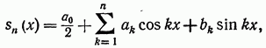

где  — [коэффициенты Фурье](http://scask.ru/a_lect_math3.php?id=86), т. е. суммой  первых членов [ряда Фурье](http://scask.ru/q_book_msh.php?id=272). Сделаем сначала несколько замечаний.

Допустим, что мы рассматриваем некоторую функцию  на отрезке  и хотим оценить погрешность при замене этой функции другой функцией . Можно за меру погрешности взять  на отрезке , т. е. так называемое наибольшее уклонение функции  от  Но иногда естественнее за меру погрешности брать так называемое среднеквадратичное уклонение, которое определяется равенством

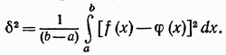

Поясним на рис. 387 различие между среднеквадратйчным уклонением и наибольшим уклонением.

Пусть сплошная линия изображает функцию  пунктирные линии изображают приближения  Наибольшее уклонение кривой  меньше, чем кривой  но среднеквадратичное уклонение первой кривой больше, чем второй, так как кривая  значительно отличается от кривой  только на узком участке и поэтому лучше характеризует кривую  чем первая.

Вернемся теперь к нашей задаче.

Пусть дана периодическая с периодом  функция  Среди всех тригонометрических многочленов  порядка

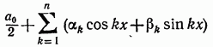

***38.Обобщенные ряды Фурье.***

Произвольный сигнал *s(t)*может быть представлен рядом 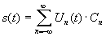где *Cn* – коэффициенты, зависящие от вида *s(t)*, а *un* – *n*-я функция выбранного базиса , причем базисные функции на интервале ортогональности должны обладать свойствами:

а) ортогональности 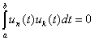, при , [*a,b*] – интервал ортогональности.

б) конечности энергии: 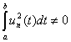. Величина этой энергии называется квадратом нормы:

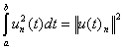.

Коэффициенты обобщенного ряда Фурье определяются по формуле:

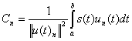.

Если набор базисных функций содержит комплексные функции, то свойства отображаются таким образом: 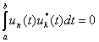 - для ; здесь - функция, комплексно сопряженная *uk(t)*; 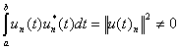, а комплексные коэффициенты ряда определяются соотношением:

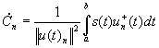.

*39.Комплексная форма ряда Фурье.*

Ряд Фурье комплексный — это [ряд Фурье](https://cyclowiki.org/wiki/%D0%A0%D1%8F%D0%B4_%D0%A4%D1%83%D1%80%D1%8C%D0%B5) в комплексной форме (являющийся разложением функции f(x) на интервале [−l; l]), в котором слагаемыми служат комплексные функции cneiπnx/l, а коэффициенты cn — это [комплексные числа](https://cyclowiki.org/wiki/%D0%9A%D0%BE%D0%BC%D0%BF%D0%BB%D0%B5%D0%BA%D1%81%D0%BD%D1%8B%D0%B5_%D1%87%D0%B8%D1%81%D0%BB%D0%B0).

Формулы

Разложение функции **f(x)** на интервале **[−l; l]**:

f(x)=12∑n=−∞∞cneiπnxlf(x)=12∑n=−∞∞cneiπnxl

, где

cn=1l∫−llf(x)e−iπnxldxcn=1l∫−llf(x)e−iπnxldx

Разложение функции **f(x)** на интервале **[−π; π]**:

f(x)=12∑n=−∞∞cneinxf(x)=12∑n=−∞∞cneinx

, где

cn=1π∫−ππf(x)e−inxd

40.Предельный переход от ряда Фурье к интегралу Фурье.

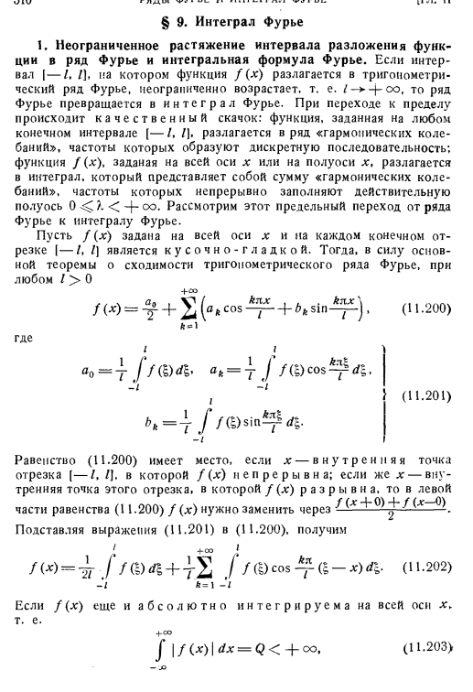

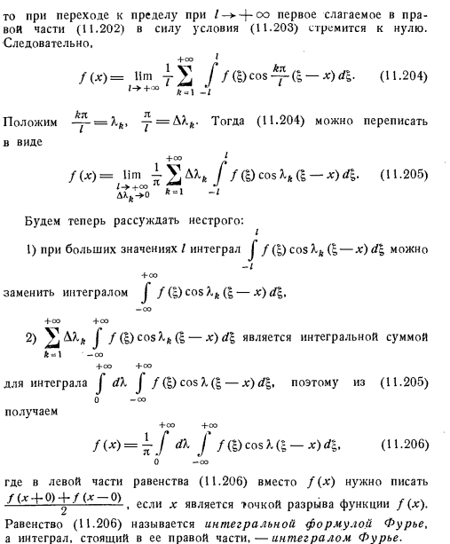

***41.Комплексная форма интеграла Фурье. Прямое и обратное преобразование Фурье.***

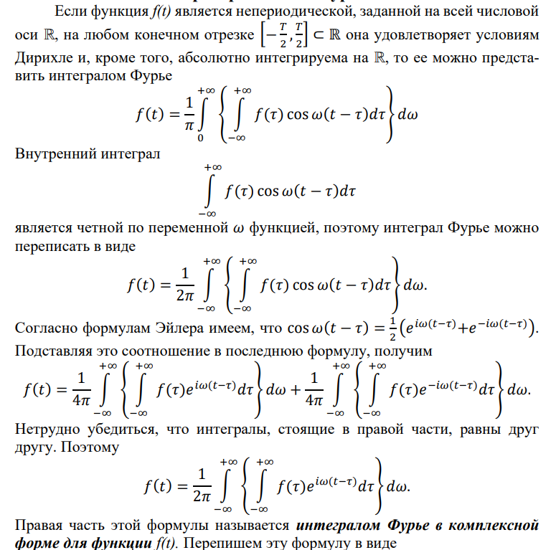

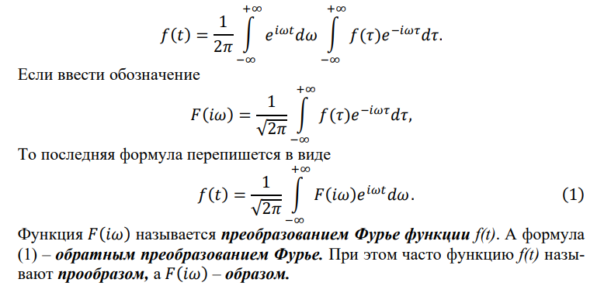

Таким образом, преобразование Фурье – операция, сопоставляющая одной функции вещественной переменной, другую функцию вещественной переменной (в отличие от преобразования Лапласа). Эта новая функция описывает коэффициенты («амплитуды») при разложении исходной функции на элементарные составляющие – гармонические колебания с разными частотами.

Разные литературные источники могут давать определения, отличающиеся от

приведённого выше выбором коэффициента перед интегралом, а также знака

«−» в показателе экспоненты. Но все свойства будут те же, хотя вид некоторых

формул может измениться. Используя таблицу и свойства преобразования

Фурье, можно находить как прямое, так и обратное преобразование Фурье.

Преобразование Фурье закладывает основы многих методов, применяющихся в области цифровой обработки сигналов. Преобразование Фурье позволяет сопоставить сигналу, заданному во временной области, его эквивалентное представление в частотной области, а обратное преобразование Фурье позволяет по частотной характеристике сигнала определить соответствующий

сигнал во временной области.

Интегральное (непрерывное) преобразование Фурье используется в теоретических исследованиях, когда известно аналитическое задание функции

f x( ).

На практике обычно имеют дело с дискретными данными, то есть функция

f x( )

задается таблично набором ее эмпирических (полученных опытным

путем) значений

0 1 1 , , ..., N

f f f − на некоторой сетке узлов (чаще всего равномерной). В этом случае приходится считать, что за пределами этой сетки функция равна 0, и заменять интеграл интегральной суммой.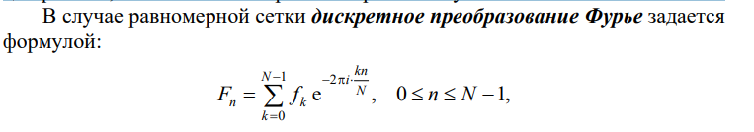

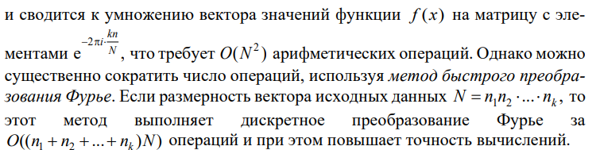

***42.Некоторые задачи, приводящие к понятию дифференциального уравнения.***

При изучении различных явлений окружающего нас мира не всегда удается найти зависимость, связывающую только величины, характеризующие данное явление. Можно лишь иногда установить закономерность между величинами, характеризующими явления, и их производными. В результате процесс описывается соотношениями, связывающими искомую функцию и ее производные (или дифференциалы). Если рассматривается функция одной переменной, то приходим к понятию обыкновенных дифференциальных уравнений (в литературе обычно обозначают ОДУ), если нескольких переменных, то задействуются частные производные и приходим к дифференциальным уравнениям в частных производных.

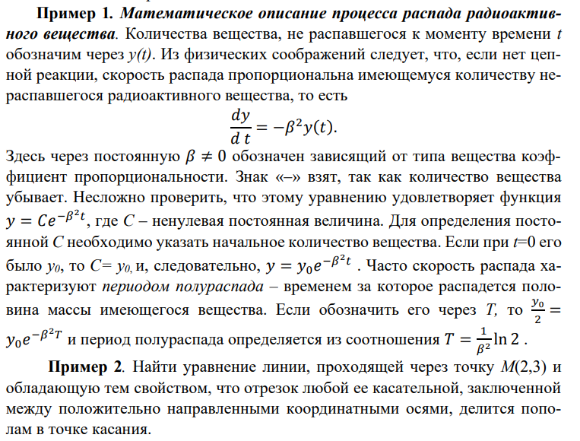

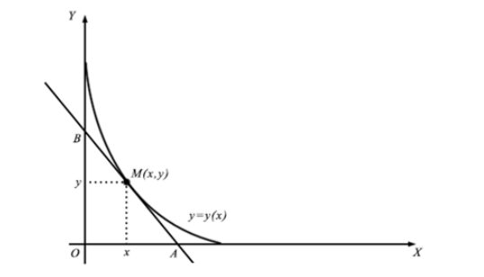

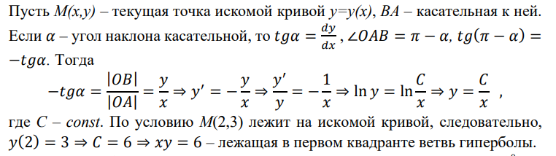

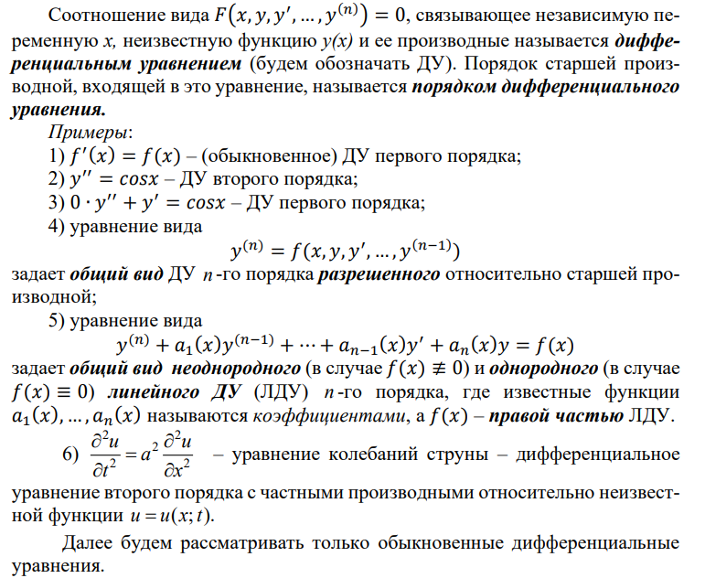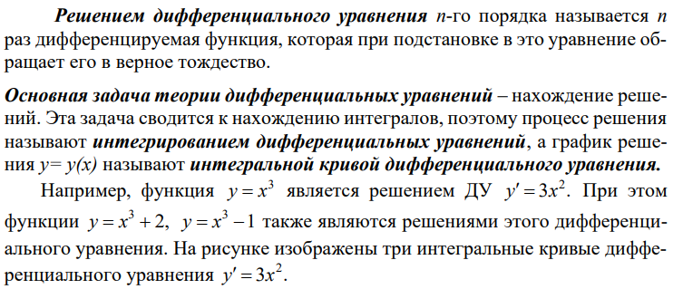



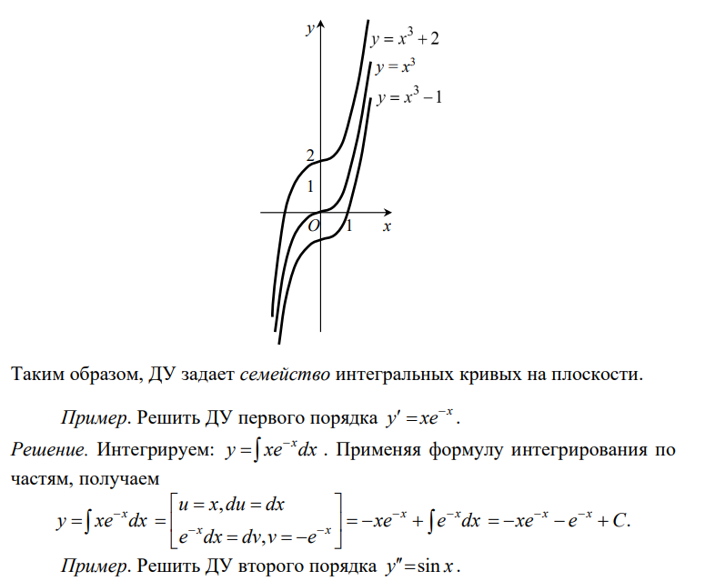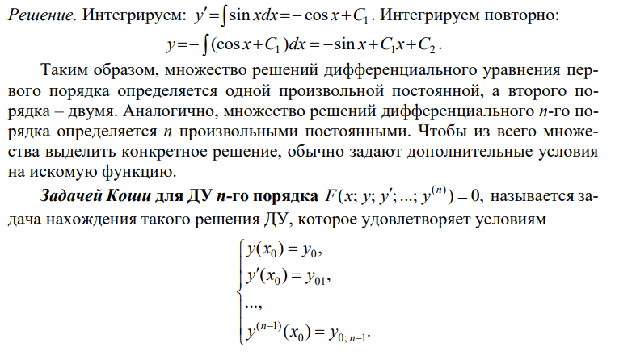



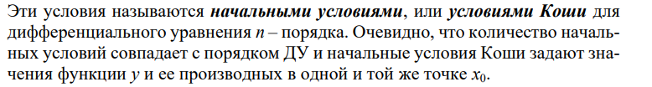

***43.Основные понятия и определения теории дифференциальных уравнений.***

При изучении различных явлений окружающего нас мира не всегда удается найти зависимость, связывающую только величины, характеризующие данное явление. Можно лишь иногда установить закономерность между величинами, характеризующими явления, и их производными. В результате процесс описывается соотношениями, связывающими искомую функцию и ее производные (или дифференциалы). Если рассматривается функция одной переменной, то приходим к понятию обыкновенных дифференциальных уравнений (в литературе обычно обозначают ОДУ), если нескольких переменных, то задействуются частные производные и приходим к дифференциальным уравнениям в частных производных.























***44.Дифференциальные уравнения первого порядка: формы записи и основные понятия. Теорема Коши.***

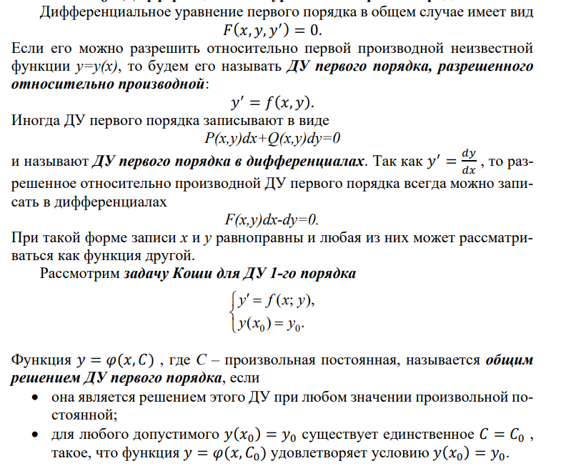



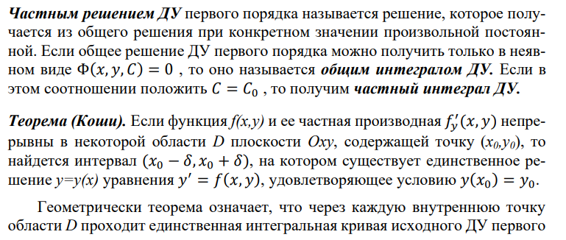

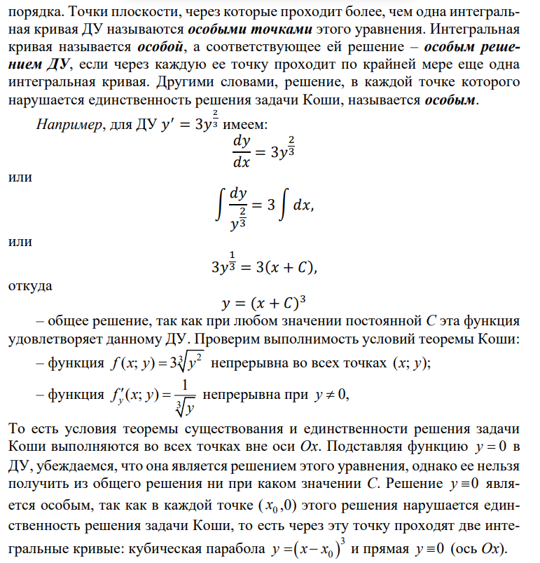



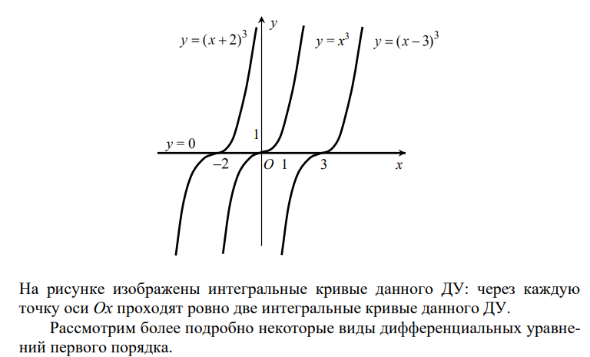

***45.Дифференциальные уравнения с разделяющими переменными.***

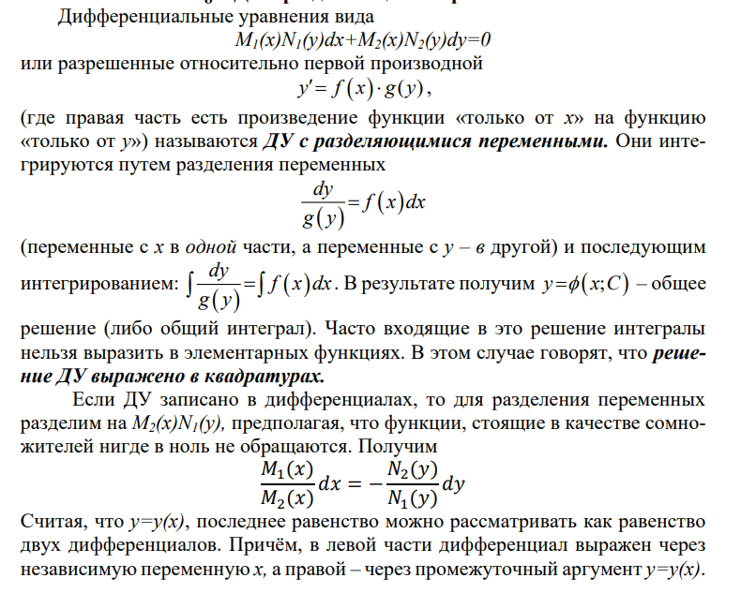

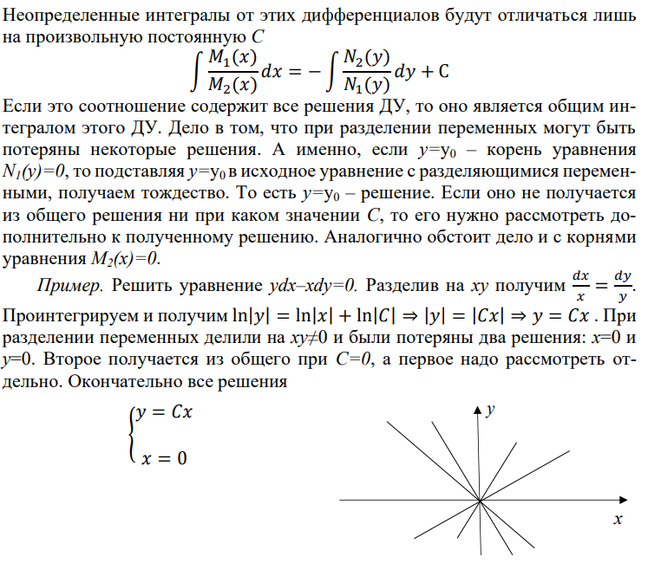



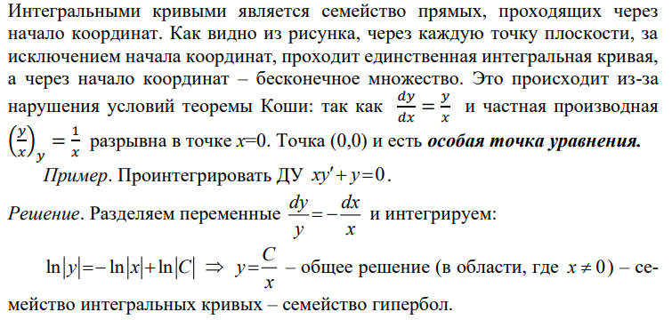

***46.Однородные дифференциальные уравнения первого порядка.***

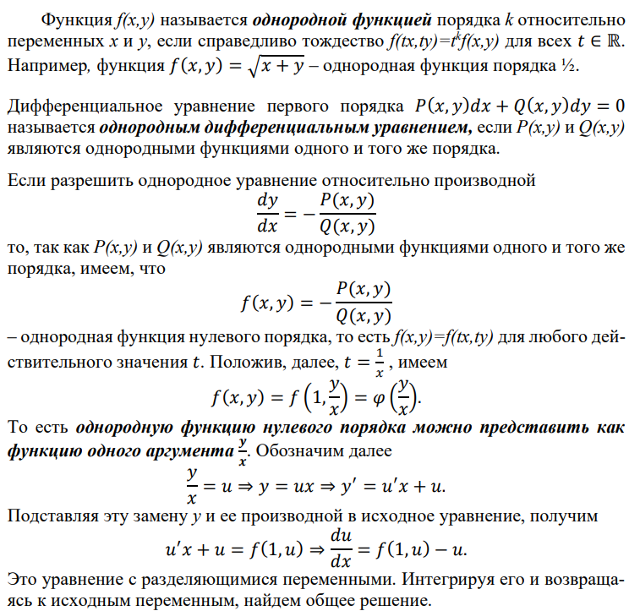



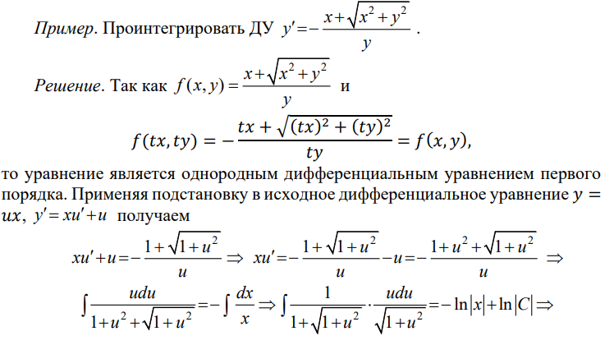

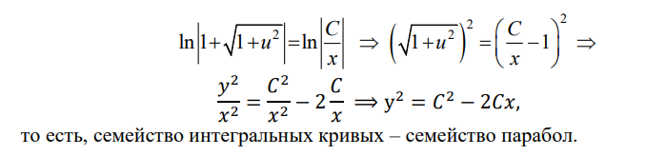

***47.Линейные дифференциальные уравнения первого порядка.***

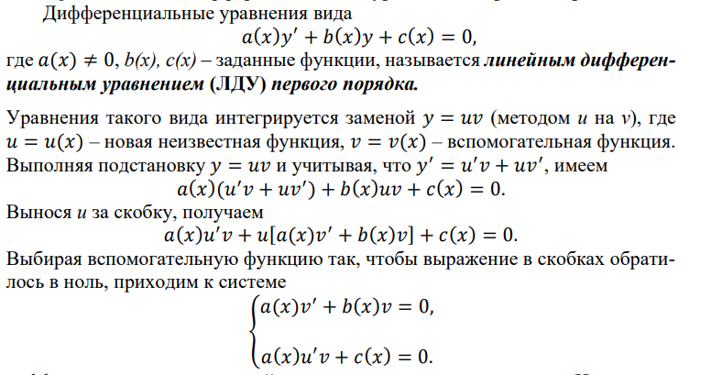



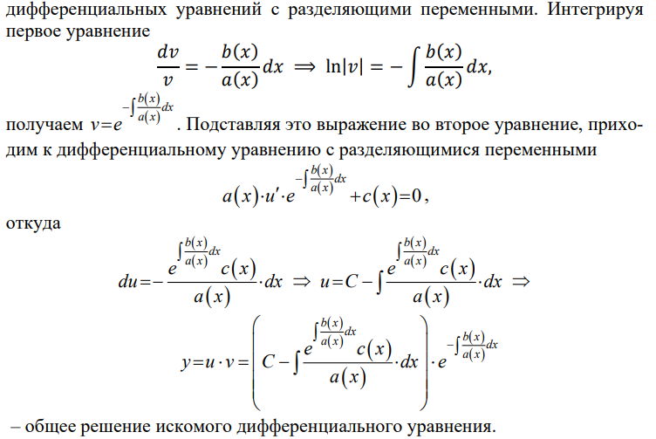

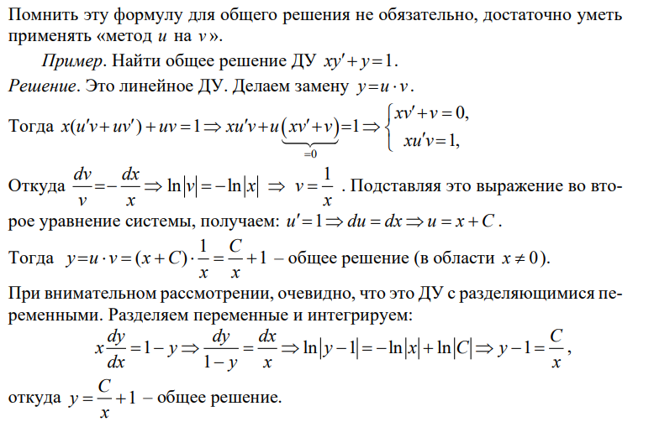



***48.Уравнение Бернулли.***

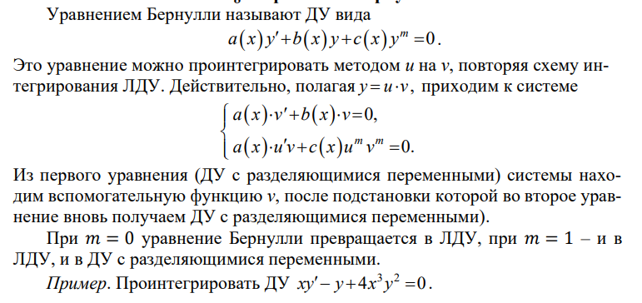

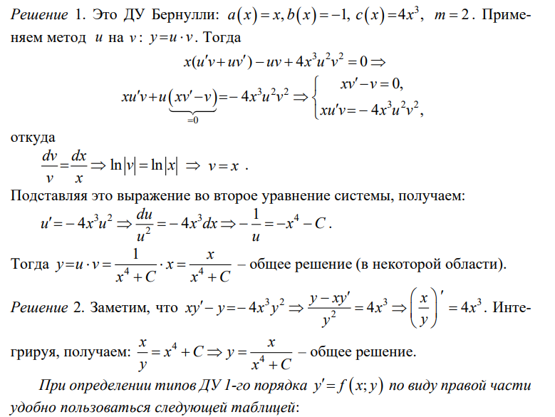



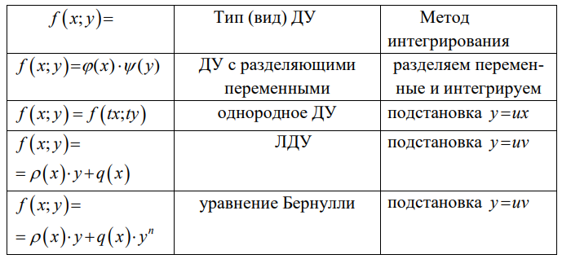

***49.Уравнения в полных дифференциалах.***

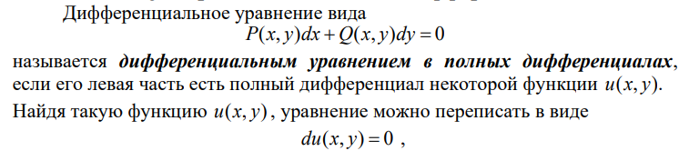

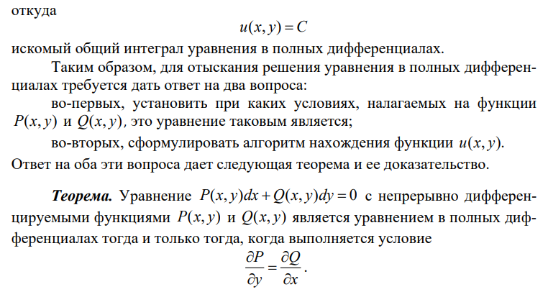



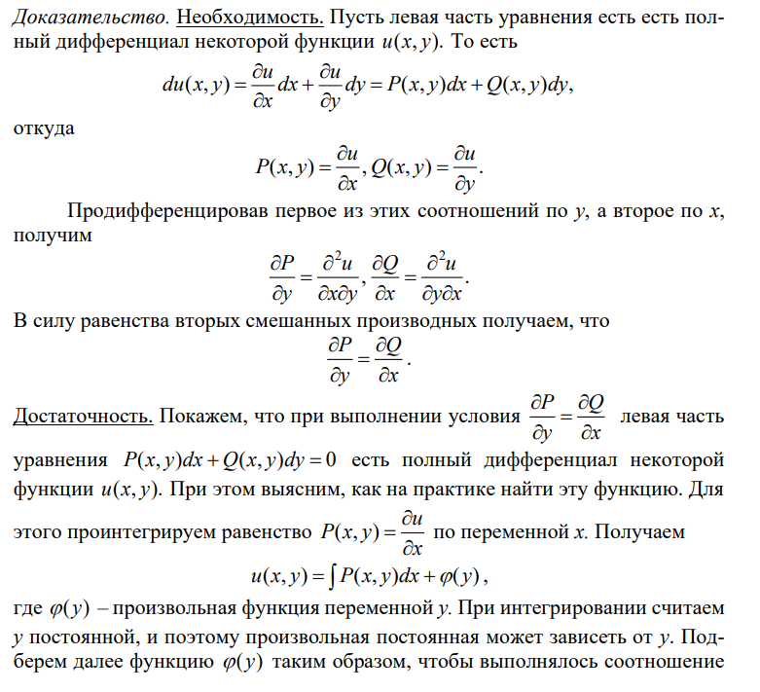

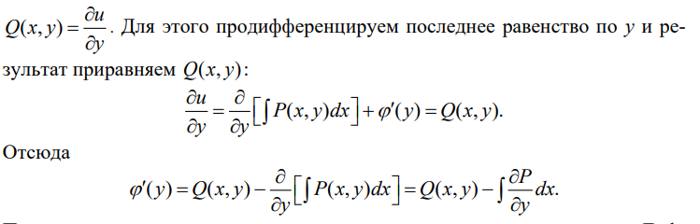

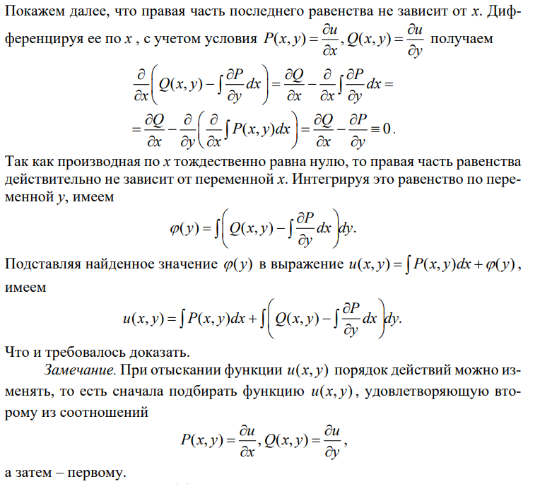

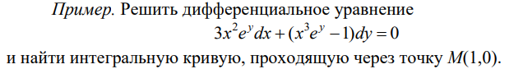

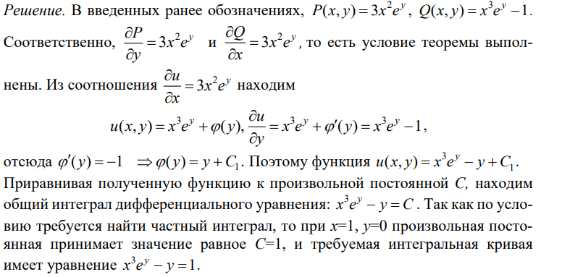

***50.Аналитические приближенные методы решения дифференциальных уравнений.***

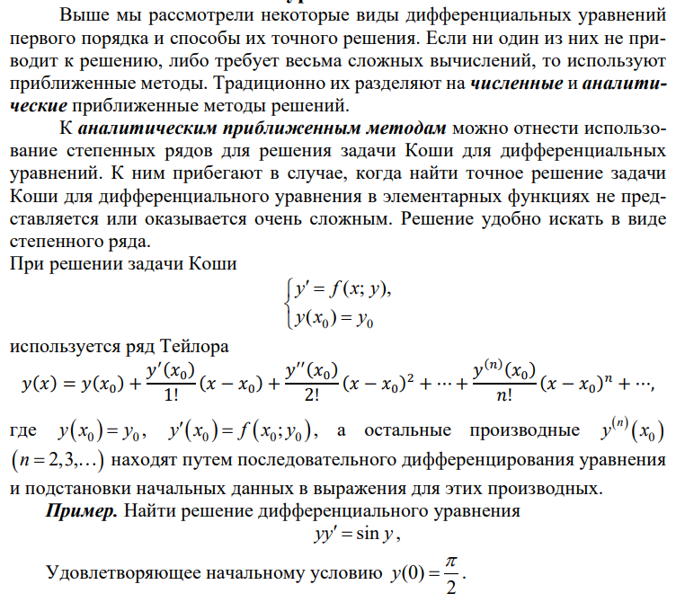

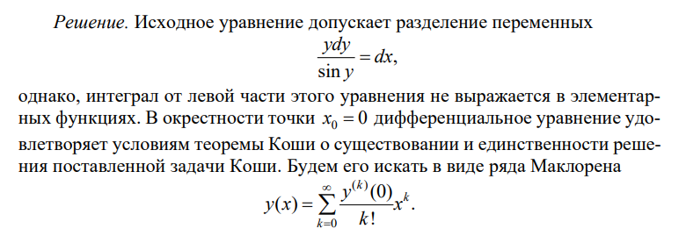

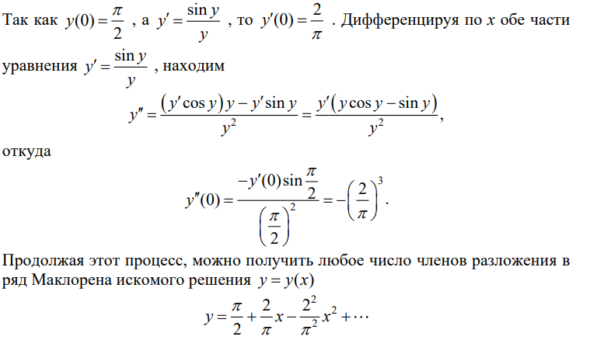

***51.Численные методы решения дифференциальных уравнений: метод Эйлера, модифицированный метод Эйлера, метод Эйлера с пересчетом, методы Рунге-Кутты***

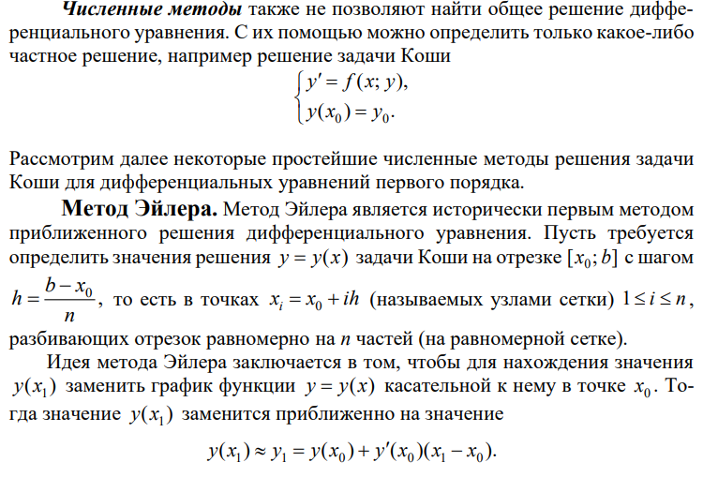

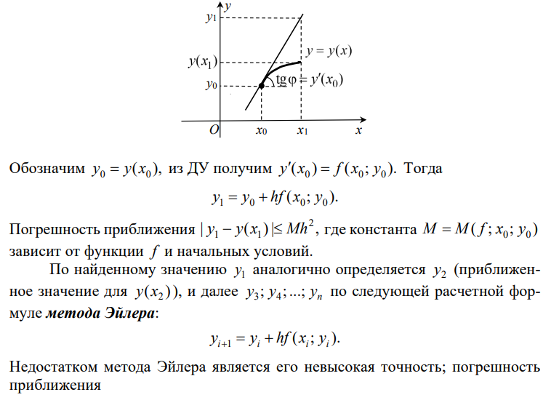

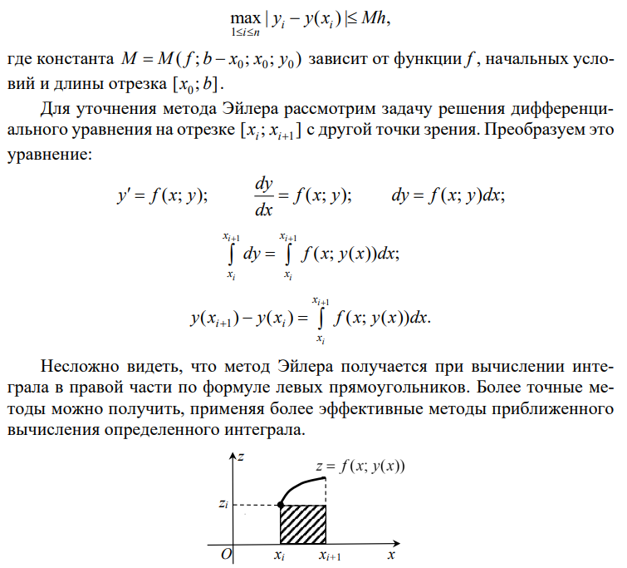

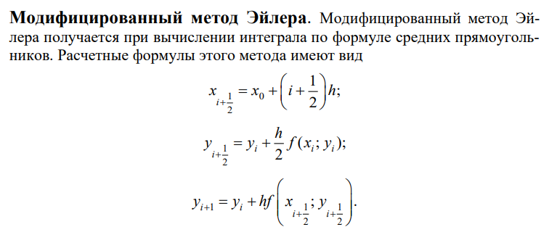

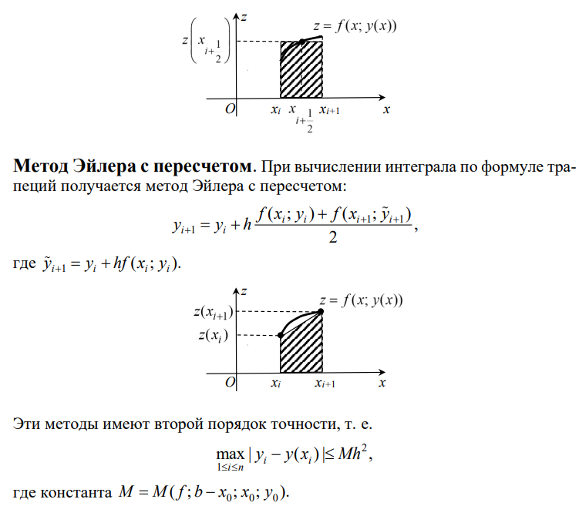

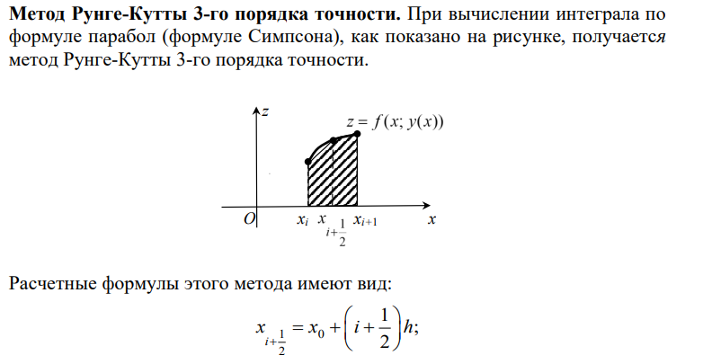

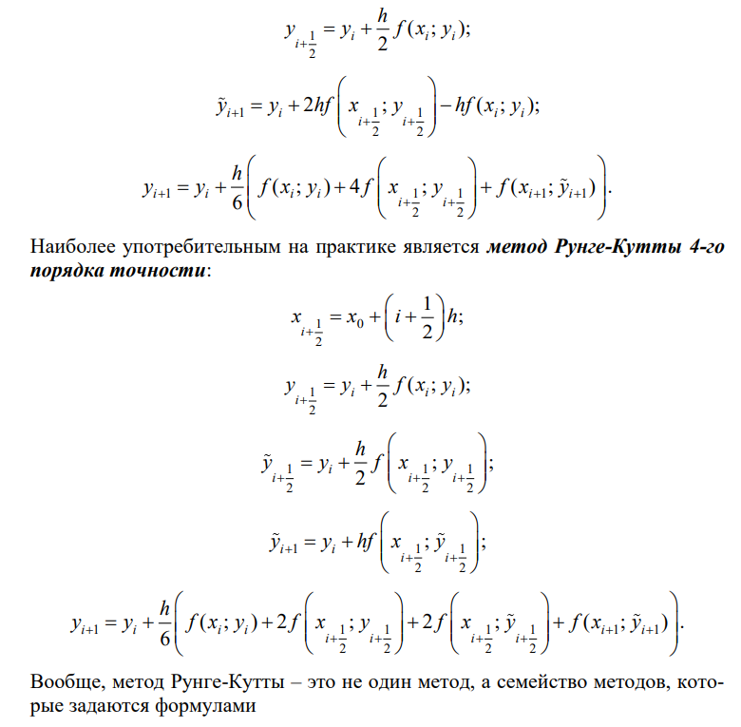

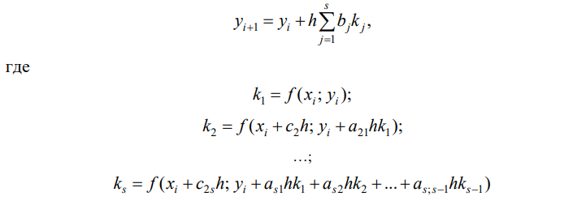

***52.Дифференциальные уравнения допускающие понижение порядка.***

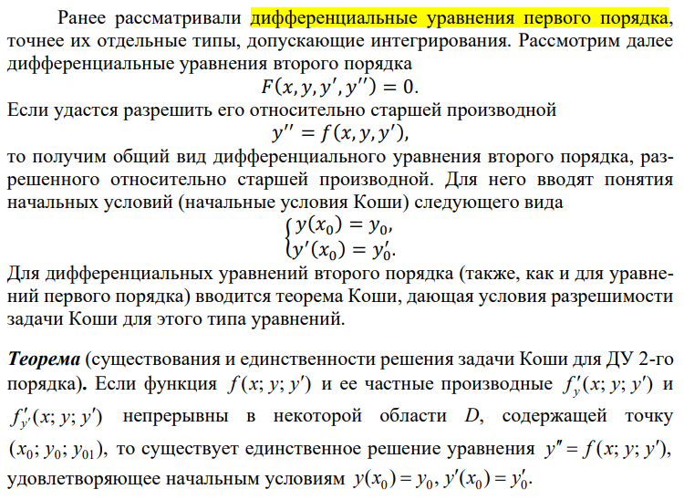

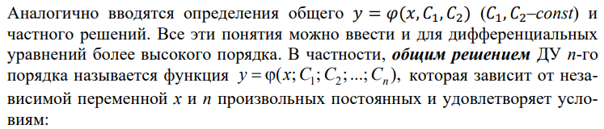

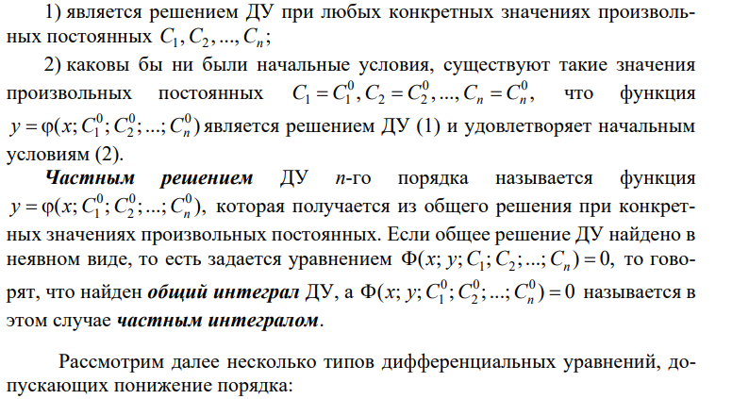

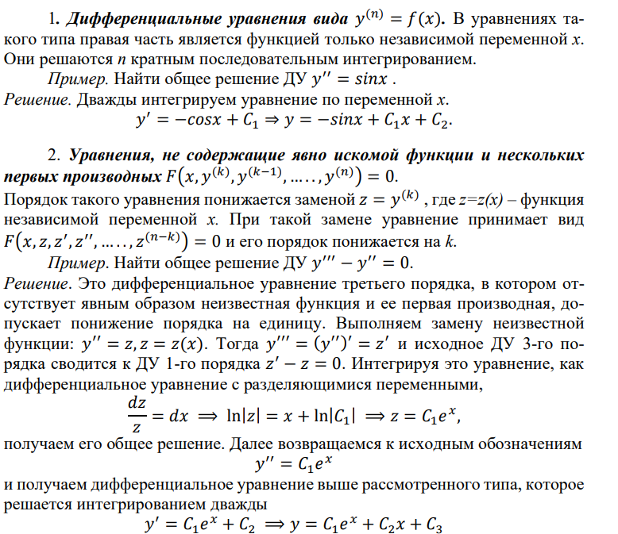

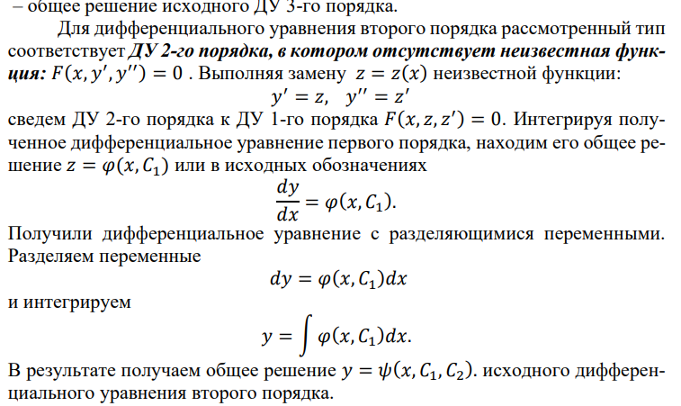

***53.Линейные дифференциальные уравнения n-го порядка. Фундаментальная система решений.***

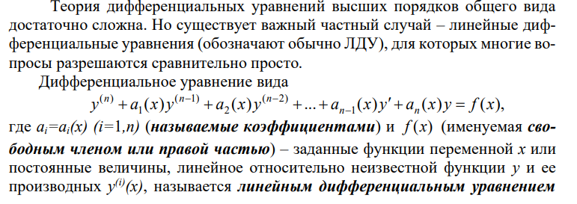

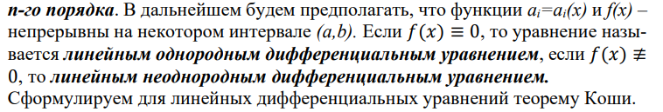

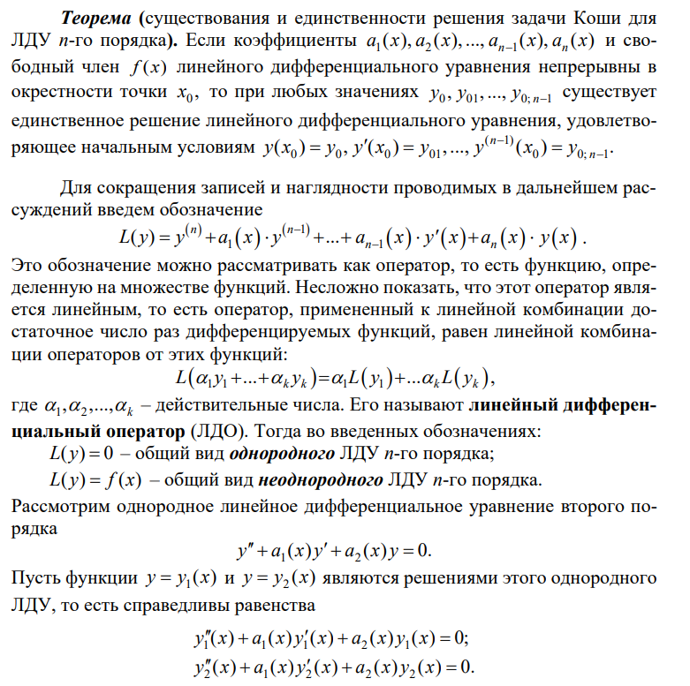

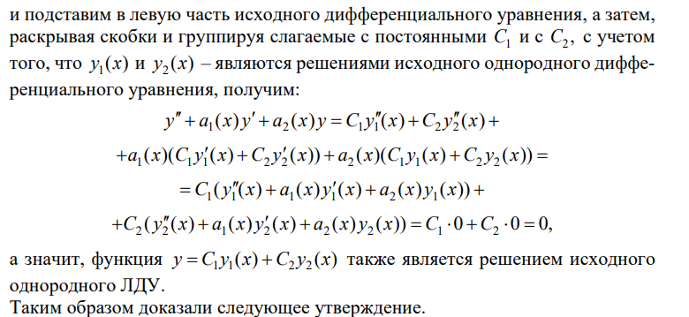

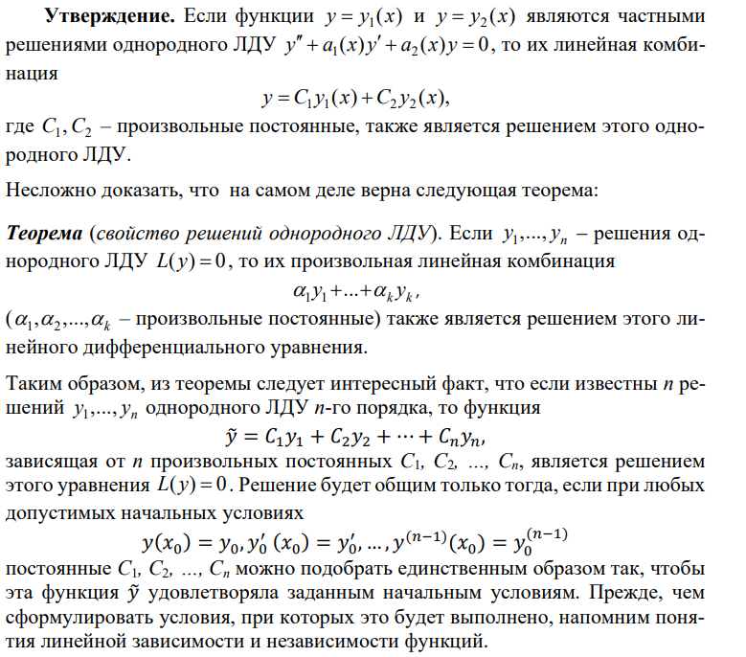 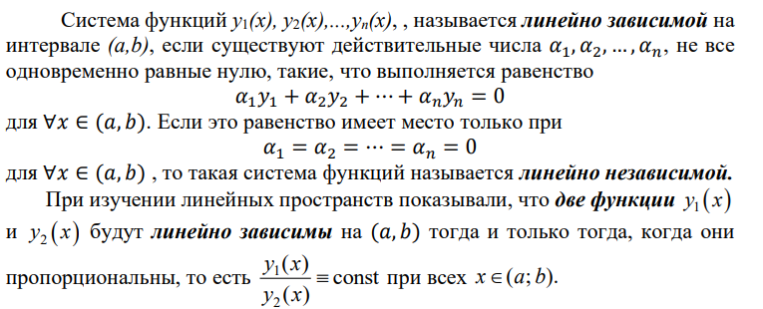

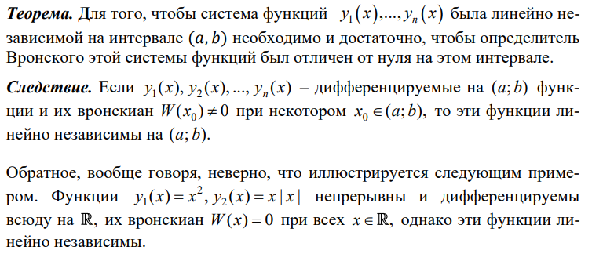

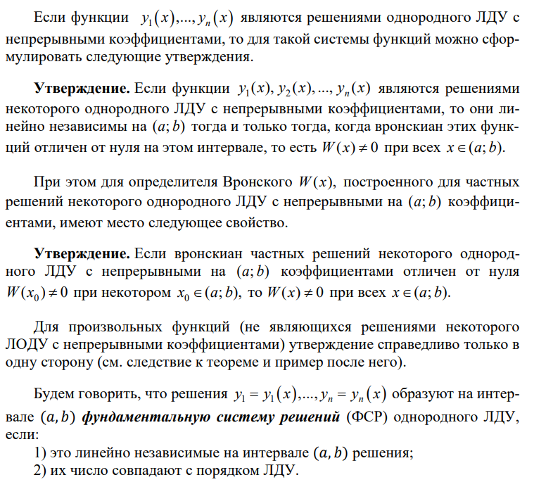

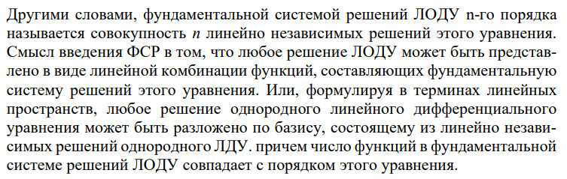

***54.Структура общего решения однородного ЛДУ n-го порядка.***

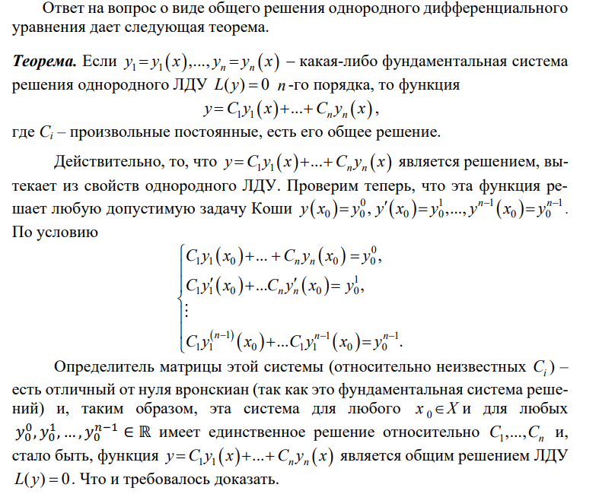

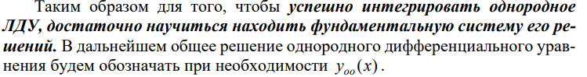

***55.Структура общего решения неоднородного ЛДУ.***

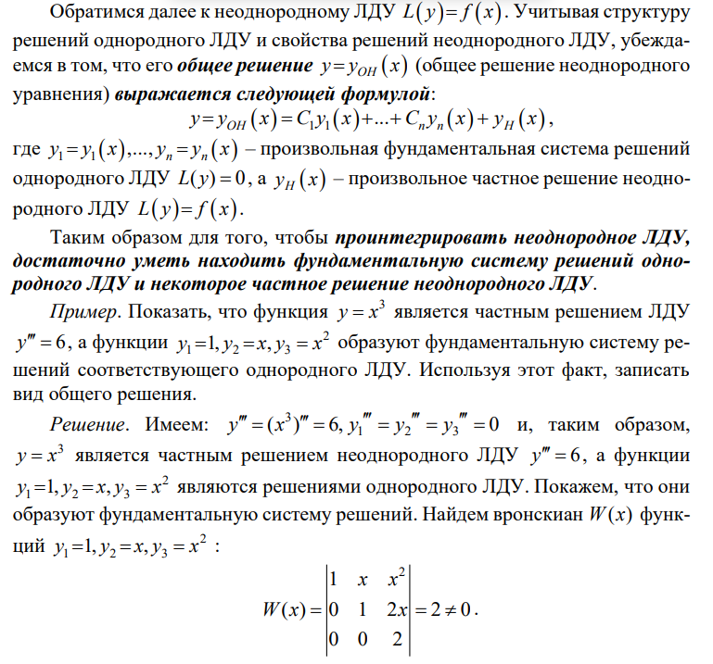

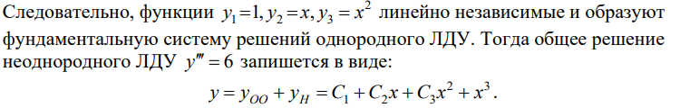

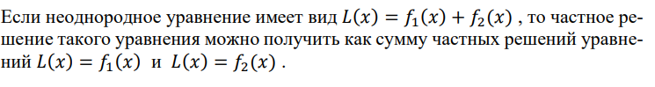

***56.Решение ЛОДУ второго порядка с постоянными коэффициентами.***

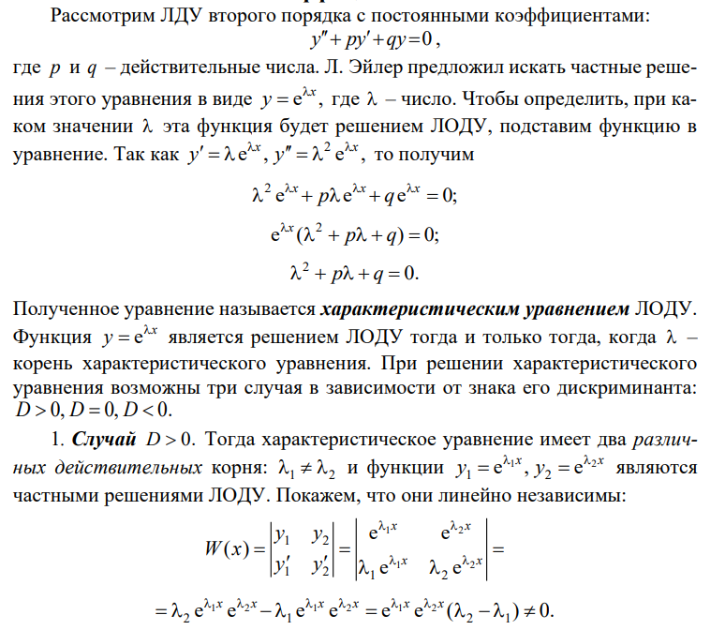

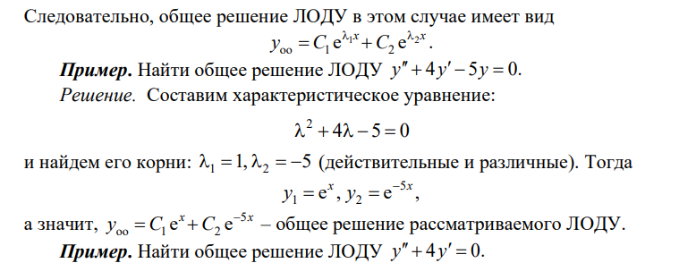

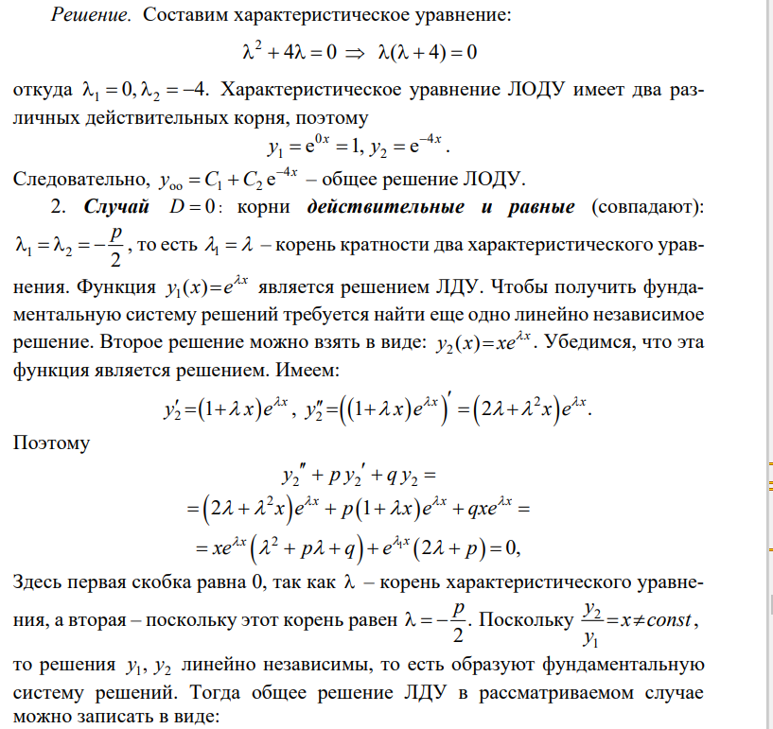

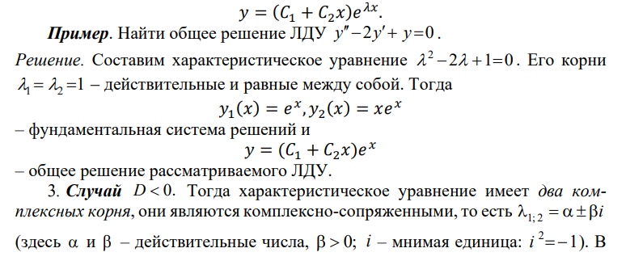

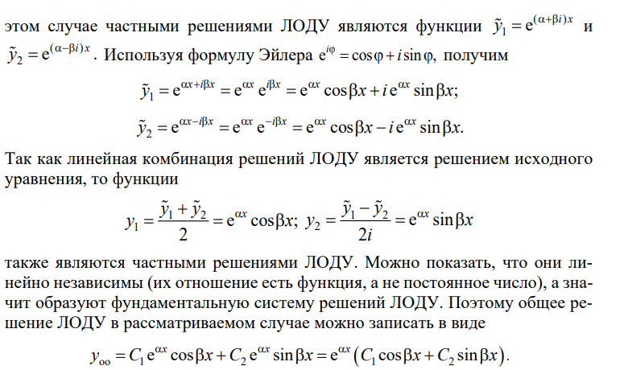



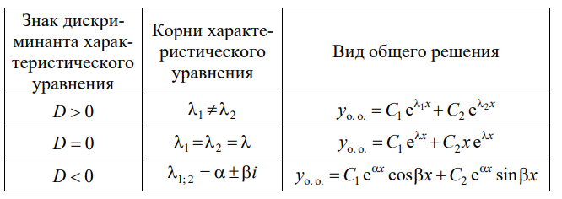

***57.Решение ЛОДУ п-го порядка с постоянными коэффициентами.***

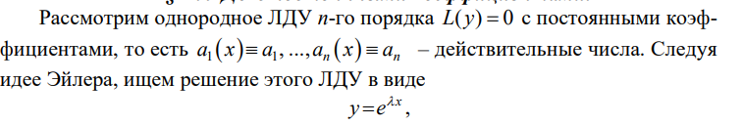

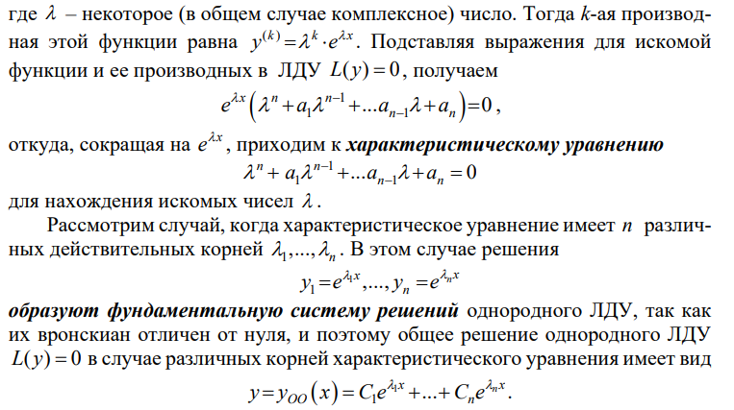

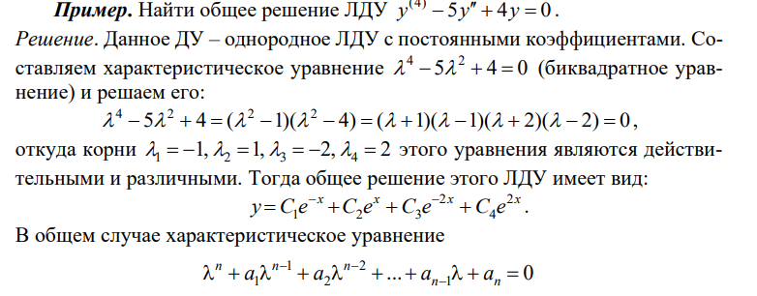

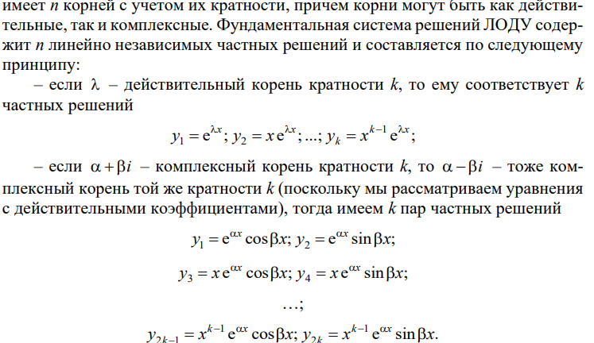



***58.Неоднородные ЛДУ со специальной правой частью.***

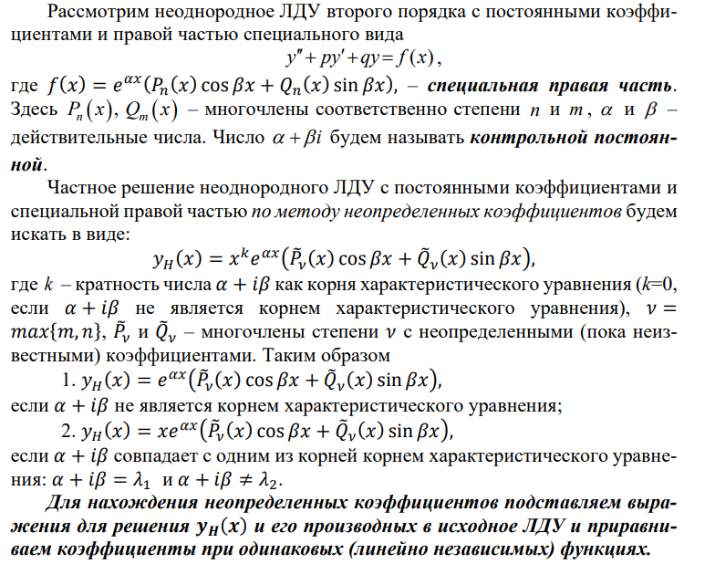

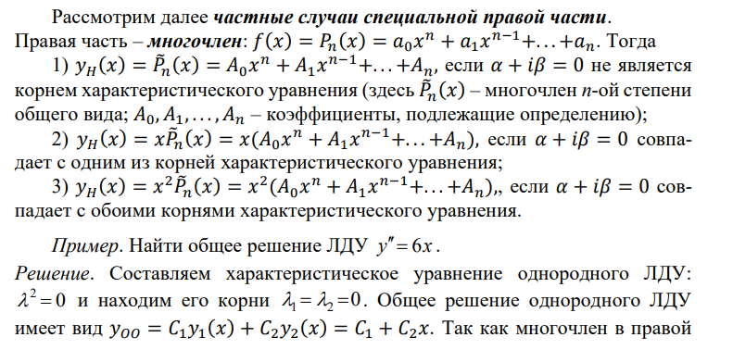

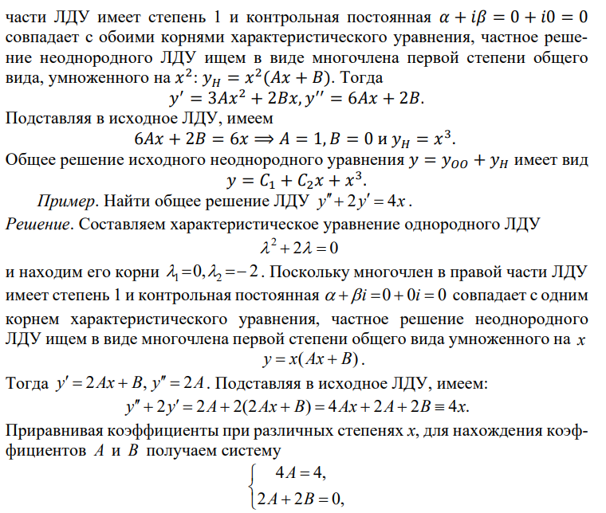

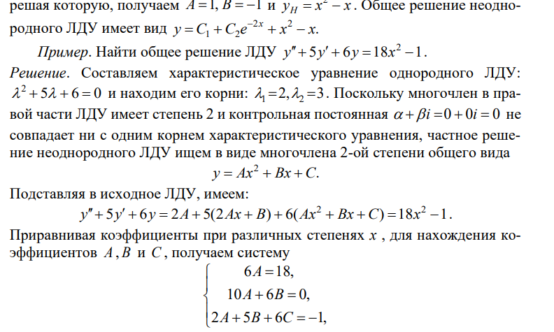

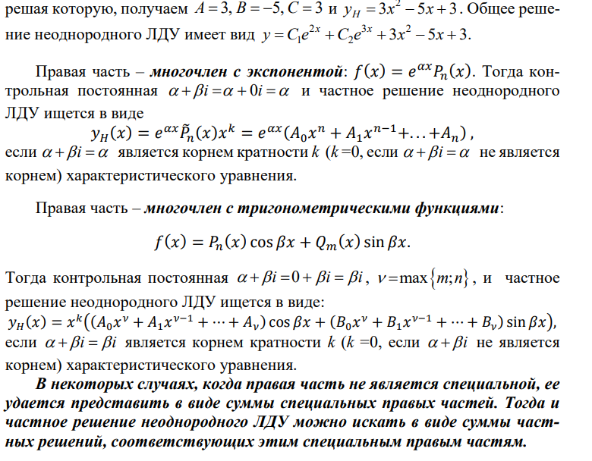

***59.Метод вариации произвольных постоянных Лагранжа.***

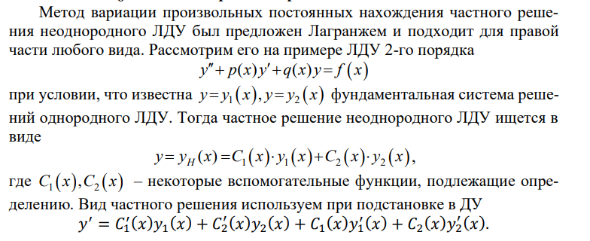

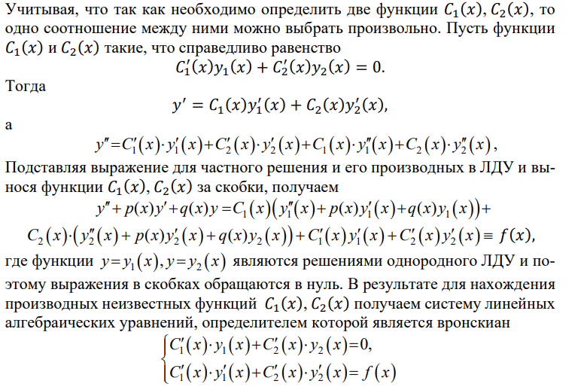

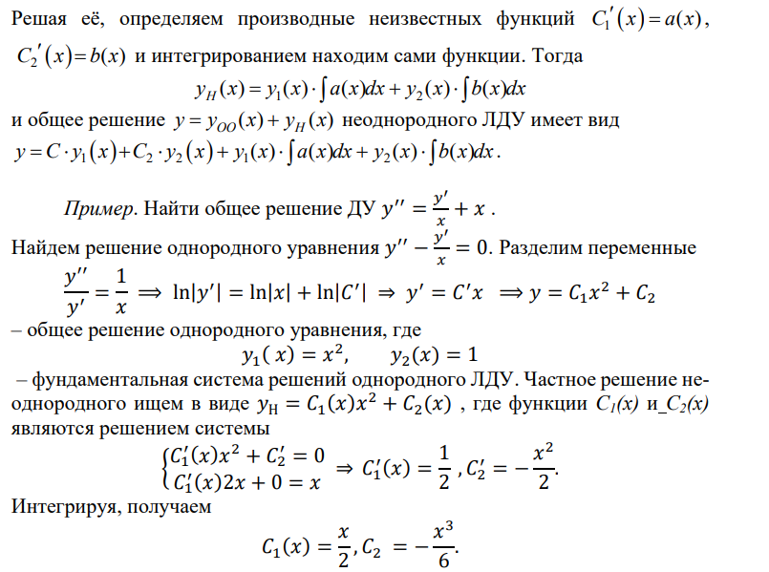

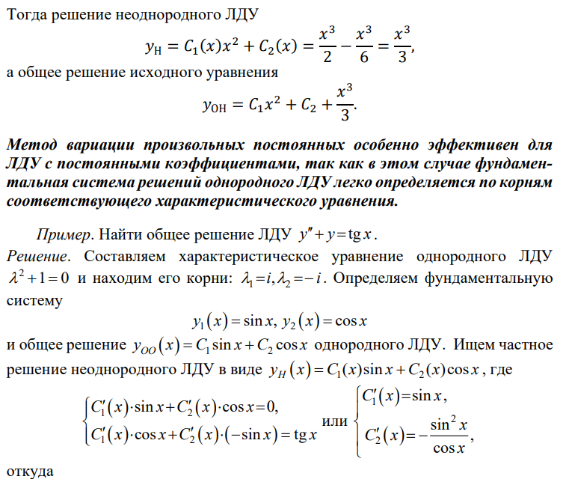

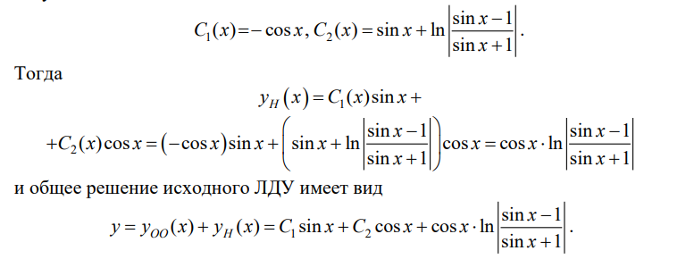

***60.Понятие о системах дифференциальных уравнений.***

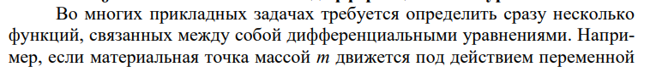

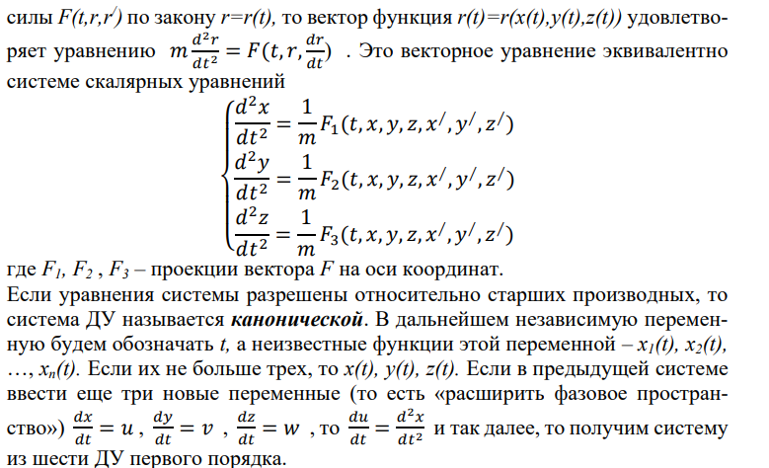

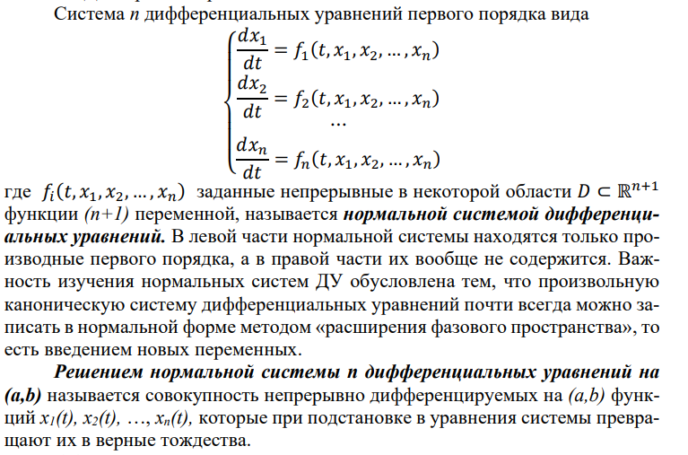

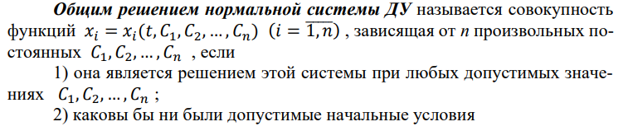

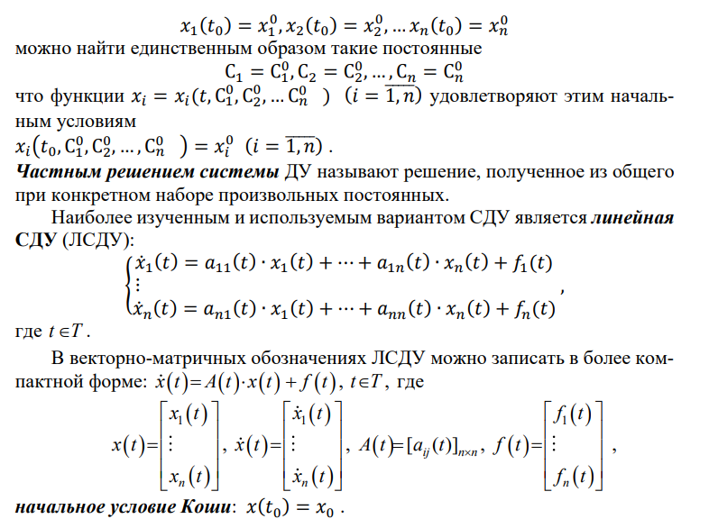

***61.Метод исключения при решении систем ЛДУ.***

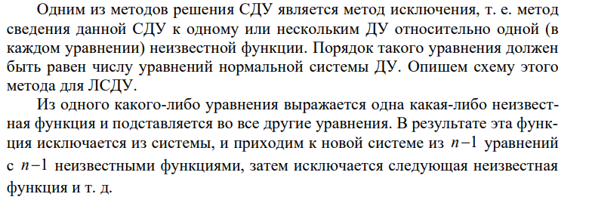

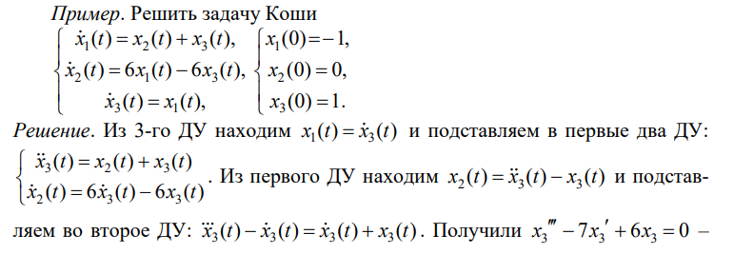

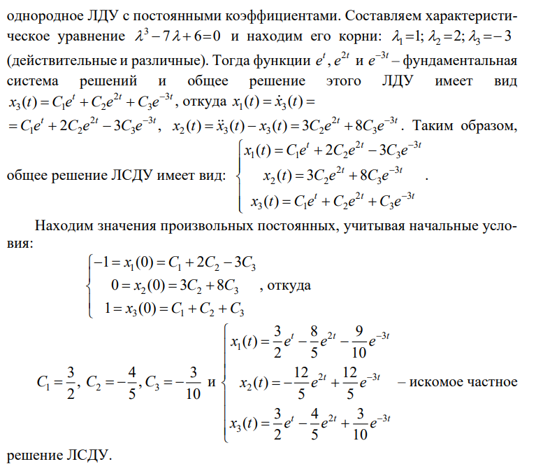

***62.Система двух ЛДУ с двумя неизвестными функциями.***

